**NHẬP MÔN CÔNG NGHỆ PHẦN MỀM**

**ĐỀ TÀI 11: ỨNG DỤNG SINH ẢNH NHIỀU MỤC ĐÍCH**





**MỤC LỤC**

**1** **Bảng đánh giá thành viên 2**

**2** **Mô hình quan niệm**

**3** **Thiết kế kiến trúc 4**

**4** **Thiết kế dữ liệu 5**

4.1 Sơ đồ dữ liệu 5

4.2 Đặc tả dữ liệu 5

| **Version** | **Date** | **Author** | **Description of Change** | **Reviewer** |
| --- | --- | --- | --- | --- |
| 0.1 | 17/11/2025 | Lê Thành Công | Khởi tạo cấu trúc tài liệu Thiết kế (Template 2). Xác định các quy chuẩn thiết kế (Design Guidelines) và công cụ vẽ diagram. | Cả nhóm |
| 0.2 | 21/11/2025 | Lê Thượng Đế, Cao Quốc Tý | Xây dựng "2. Mô hình quan niệm" (Conceptual Model) và "3. Thiết kế kiến trúc" (Architecture Design) mức tổng quan. | Lê Thành Công |
| 0.3 | 27/11/2025 | Phan Khắc Trường, Nguyễn Hưng Thịnh | Thực hiện "4. Thiết kế dữ liệu": Vẽ sơ đồ ERD chi tiết và đặc tả các bảng, trường dữ liệu trong CSDL. | Cao Quốc Tý |
| 0.4 | 03/12/2025 | Nguyễn Hưng Thịnh, Lê Thành Công | Hoàn thiện "Thiết kế giao diện người dùng": Cập nhật Sitemap, Screen Flow và các bản thiết kế chi tiết (UI) cho các chức năng chính. | Phan Khắc Trường |
| 0.5 | 08/12/2025 | Cao Quốc Tý, Lê Thượng Đế | Rà soát, đồng bộ hóa giữa "Thiết kế dữ liệu" và "Kiến trúc hệ thống" để đảm bảo tính nhất quán. | Nguyễn Hưng Thịnh |
| 1.0 | 11/12/2025 | Lê Thành Công | Tổng hợp toàn bộ tài liệu, kiểm tra lỗi chính tả, định dạng văn bản lần cuối và đóng gói nộp báo cáo. | Cả nhóm |

**TÀI LIỆU THIẾT KẾ**

Tài liệu tập trung vào các chủ đề:

* Tạo ra tài liệu thiết kế phần mềm.
* Hoàn chỉnh tài liệu thiết kế phần mềm với các nội dung:
  + Mô hình quan niệm
  + Thiết kế kiến trúc
  + Thiết kế dữ liệu
  + Thiết kế giao diện người dùng
* Đọc hiểu tài liệu thiết kế phần mềm.

# Bảng đánh giá thành viên

| 23120200 | Nguyễn Hưng Thịnh | 100% |  |
| --- | --- | --- | --- |
| 23120222 | Lê Thành Công | 100% |  |
| 23120232 | Lê Thượng Đế | 100% |  |
| 23120386 | Phan Khắc Trường | 100% |  |
| 23120400 | Cao Quốc Tý | 100% |  |

# Mô hình quan niệm

Conceptual Model của hệ thống AI Photofun Studio được xây dựng nhằm mô tả các thực thể ngữ nghĩa chính và mối quan hệ cốt lõi giữa chúng trong phạm vi toàn bộ phần mềm. Mô hình này không đi sâu vào chi tiết kỹ thuật như kiểu dữ liệu cụ thể hay ràng buộc vật lý của cơ sở dữ liệu, mà tập trung thể hiện cách hệ thống vận hành ở mức khái niệm, giúp làm rõ các thành phần quan trọng và cách chúng tương tác để hỗ trợ các chức năng của ứng dụng.

## Nhóm thực thể liên quan đến Người dùng (User Domain)

### User: Đây là thực thể trung tâm đại diện cho người dùng của hệ thống. User gắn với các hoạt động như đăng bài, tạo ảnh AI, trò chuyện với AI, tham gia nhóm chat, và quản lý tài khoản.

**Thuộc tính chính:**

* **Định danh**: user_id (UUID)
* **Thông tin xác thực**: username, email, password
* **Trạng thái Premium**: premium_one_month, premium_six_months, premium_points
* **Token AI**: tokens (dùng để tạo ảnh AI)
* **Hoạt động xã hội**: member_requests, groups_joined
* **Phương thức đăng nhập**: login_by_google

**Vai trò trong hệ thống:**

* Tạo và quản lý bài đăng (Posts)
* Tương tác xã hội (Like, Comment)
* Sử dụng AI để tạo ảnh
* Tham gia nhóm chat và trò chuyện 1-1
* Quản lý gói Premium và tokens

### Profile: Mỗi User có một Profile mô tả danh tính hiển thị (full name, avatar, verification status).

### Thuộc tính chính:

### full_name: Tên hiển thị

### avatar_url: Ảnh đại diện (Cloudinary URL)

### phone, email: Thông tin liên hệ

### age: Tuổi

### verified: Trạng thái xác minh tài khoản

### code: Mã xác thực

### Quan hệ:

### User ← (1-1) → Profile

### Business Requirement: Hỗ trợ yêu cầu nghiệp vụ về tùy chỉnh hồ sơ cá nhân, xác thực danh tính, và hiển thị thông tin công khai trên mạng xã hội.

### 

### Role & Authority (RBAC)

* + 1. **Role:**
* role_name: ADMIN, USER, MODERATOR
* description: Mô tả vai trò
  + 1. **Authority:**
* authority_name: CREATE_POST, DELETE_USER, DOWN (download), ALL
* description: Mô tả quyền hạn cụ thể

**Quan hệ:**

* User ← (n-n) → Role (qua users_roles)
* Role ← (n-n) → Authority (qua roles_authorities)

**Business Requirement:** Đảm bảo phân quyền chặt chẽ, admin có thể quản lý hệ thống, user thường chỉ có quyền tạo nội dung và tương tác.

## Nhóm thực thể Nội dung & Mạng xã hội (Social Content Domain)

### Post: Post đại diện cho bài đăng của người dùng, bao gồm chú thích và hình ảnh đi kèm (do AI tạo hoặc upload thông thường).

**Thuộc tính chính:**

* post_id: UUID của bài đăng
* user_id: Người tạo bài (reference → User)
* caption: Nội dung mô tả
* image_url: URL ảnh (Cloudinary)
* prompt: Prompt AI đã dùng (nếu ảnh từ AI)
* likes: Số lượt thích (denormalized counter)
* comments: Số bình luận (denormalized counter)
* created_at: Thời điểm đăng

**Quan hệ:**

* User → (1-n) → Post: Một user tạo nhiều post
* Post ← (1-n) → Comment: Một post có nhiều comment
* Post ← (n-n) → User (qua Like): Nhiều user like nhiều post

**Business Requirement:** Nền tảng chia sẻ nội dung, cho phép user đăng ảnh AI hoặc ảnh thường, nhận tương tác từ cộng đồng.

### Image/Media: Thực thể chứa thông tin về hình ảnh được người dùng đính kèm hoặc được AI tạo ra.

**Nguồn ảnh:**

1. **Ảnh AI-generated**: Lưu trong image_gallery (backendAI)
2. **Ảnh upload**: Lưu trực tiếp URL trong posts.image_url
3. **Ảnh avatar**: Lưu trong users.avatar_url và profile.avatar_url
4. **Ảnh chat**: Lưu trong communications.message (nếu isImage=true)

**Đặc điểm:**

* File thực tế được lưu trên **Cloudinary** (cloud storage)
* Database chỉ lưu **metadata** và **URL**
* Không có bảng Media riêng - URLs phân tán trong nhiều bảng

**Quan hệ:**

* Post → (1-1) → Image URL (via image_url field)
* AI Generation → Image Gallery → Image URL
* User/Profile → Avatar URL

### Comment: Người dùng có thể viết bình luận dưới bài đăng của người khác

**Thuộc tính chính:**

* id: MongoDB ObjectID hoặc UUID
* post_id: Bài đăng được comment
* user_id: Người viết comment
* user_name: Tên người comment (denormalized)
* content: Nội dung bình luận
* created_at, updated_at: Timestamps

**Quan hệ:**

* User → (1-n) → Comment: Một user viết nhiều comment
* Post ← (1-n) → Comment: Một post có nhiều comment

**Đặc điểm kỹ thuật:**

* Triển khai với **Go service + MongoDB/PostgreSQL**
* Hỗ trợ **WebSocket** cho real-time comments
* user_name denormalized để tránh join với User table

**Business Requirement:** Tăng tương tác xã hội, cho phép user thảo luận và phản hồi bài đăng.

### Like: Người dùng có thể tương tác với bài đăng bằng lượt thích

### Thuộc tính chính:

### like_id: UUID

### user_id: Người thích

### post_id: Bài đăng được thích

### created_at: Thời điểm like

### Ràng buộc:

### UNIQUE constraint trên (user_id, post_id) - mỗi user chỉ like 1 lần

### Quan hệ:

### User ← (n-n) → Post (qua bảng trung gian Like)

### Mỗi lần like/unlike cập nhật posts.likes counter

### Business Requirement: Nhóm thực thể này đáp ứng yêu cầu nghiệp vụ về xây dựng nền tảng chia sẻ, tương tác và lan tỏa nội dung.

### 

## Nhóm thực thể Tạo ảnh bằng AI (AI Generation Domain)

### Prompt: Thực thể mô tả nội dung prompt mà người dùng nhập cho hệ thống AI.

**Các dạng prompt:**

1. **Original Prompt**: Prompt gốc từ user
   * Ví dụ: "a cat"
2. **Refined Prompt**: Prompt được AI tối ưu hóa
   * Ví dụ: "a cat, high quality, detailed, masterpiece, 8k, sharp focus"

**Lưu trữ:**

* ai_conversations.messages[].prompt: Original user prompt
* ai_conversations.messages[].refined_prompt: Refined prompt từ AI
* image_gallery.refined_prompt: Prompt đã dùng để generate ảnh
* posts.prompt: Prompt AI (nếu post là ảnh AI)

**Quan hệ:**

* User → nhập → Prompt (original)
* Prompt Refinement Service → tinh chỉnh → Refined Prompt
* Refined Prompt → sử dụng → Image Generation

### AIJob(AI Generation Request): Đại diện cho một yêu cầu tạo ảnh AI, chứa trạng thái job (đang chạy, hoàn thành, lỗi) và thời điểm yêu cầu

**Thuộc tính khái niệm:**

* **Request ID**: Unique identifier cho job
* **User**: Người yêu cầu
* **Intent**: Loại xử lý (generate/edit/enhance/background_removal/face_swap)
* **Prompt**: Original và refined
* **Status**: pending → processing → completed/failed
* **Processing Time**: Thời gian xử lý
* **Parameters**: Width, height, steps, model, seed...
* **Result**: Image URL và metadata

**Workflow:**

User nhập prompt

↓

Phân loại intent

↓

Prompt Refinement Service tối ưu prompt

↓

Image Generation Service tạo ảnh

↓

Upload lên Cloudinary

↓

Lưu metadata vào image_gallery

↓

Trả kết quả về user (qua Conversation)

**Quan hệ:**

* User → requests → AIJob
* AIJob → uses → Refined Prompt
* AIJob → produces → Image (lưu trong image_gallery)

**Lưu trữ trạng thái:**

* ai_conversations.messages[].status: "processing" | "completed" | "failed"
* image_gallery.metadata.processing_time: Thời gian xử lý
* image_gallery.intent: Loại AI operation

### Image: Ảnh được sinh ra từ AIJob được lưu trong image_gallery table.

### Thuộc tính chính:

### image_id: UUID extract từ Cloudinary URL

### user_id: Chủ sở hữu

### image_url: Cloudinary secure URL

### refined_prompt: Prompt đã dùng

### intent: generate/edit/enhance/background_removal/face_swap

### metadata: JSONB chứa model info, processing time, size, seed...

### created_at, updated_at, deleted_at: Timestamps (soft delete)

### Quan hệ:

### AIJob → generates → Image

### User → owns → Image (trong gallery)

### Image → có thể được → Post (share lên social)

### Business Requirement: Nhóm thực thể này đáp ứng yêu cầu nghiệp vụ cốt lõi:

### User nhập prompt → AI refine prompt → AI tạo ảnh → Kết quả lưu vào gallery → User có thể share lên social network

### 

## Nhóm thực thể Trò chuyện AI (Chat Interaction Domain)

### Conversation: Đại diện cho một phiên làm việc giữa người dùng và AI chatbot.

**Thuộc tính chính:**

* _id: MongoDB ObjectId của session
* user_id: User sở hữu conversation
* created_at: Thời điểm bắt đầu
* messages: Embedded array of message objects

**Đặc điểm:**

* Lưu trên **MongoDB** để hỗ trợ embedded documents
* Mỗi user có thể có nhiều conversations
* Mỗi conversation chứa nhiều messages (embedded)

**Quan hệ:**

* User → (1-n) → Conversation: Một user có nhiều chat sessions
* Conversation → (1-n) → Message (embedded): Một session chứa nhiều message

### Message: Nội dung từng tin nhắn trong Conversation, có thể là văn bản, phản hồi AI, hoặc ảnh mà AI tạo

### Cấu trúc Message (Embedded Document):

### {

### "message_id": "UUID",

### "user_id": "user123",

### "role": "user | system",

### "prompt": "Create a dragon",

### "created_at": {"$date": {"$numberLong": "1733658000000"}},

### 

### // Chỉ có ở system messages

### "status": "processing | completed | failed",

### 

### // Nếu AI trả về ảnh

### "image_url": {

### "image_url": "https://cloudinary.../dragon.jpg",

### "metadata": {

### "processing_time": {"$numberInt": "3500"},

### "model": "stable-diffusion-xl-1.0",

### "size": "1024x1024",

### "seed": "42"

### }

### },

### 

### // Prompt đã được refine

### "refined_prompt": {

### "prompt": "A majestic dragon, detailed scales, cinematic lighting, 8k",

### "intent": "generate",

### "metadata": {

### "model": "gpt-4",

### "processing_time": {"$numberDouble": "0.5"}

### }

### }

### }

### 

### Các loại Message:

### User Message (role: "user"):

### Input prompt từ user

### Có thể kèm ảnh (upload để edit/swap)

### System Message (role: "system"):

### Response từ AI

### Chứa ảnh đã generate (nếu intent là image generation)

### Chứa refined prompt

### Có status để tracking

### Quan hệ:

### Conversation → contains → Message[] (embedded)

### Message (user) → được AI xử lý → Message (system) với kết quả

### Business Requirement: Hỗ trợ business requirement về giao diện chat để:

### Tạo prompt tự nhiên (như ChatGPT)

### Trao đổi và refine prompt

### Nhận kết quả AI real-time

### Lưu lịch sử để tiếp tục conversation

### 

## Nhóm thực thể Giao tiếp (Communication Domain)

* + 1. **Direct Message (1-1 Chat)**

Tin nhắn trực tiếp giữa hai người dùng.

**Thuộc tính chính:**

* _id: MongoDB ObjectId
* senderId: Người gửi
* message: Nội dung (text hoặc URL ảnh)
* isImage: Boolean - message có phải ảnh không
* timestamp: Thời gian gửi

**Đặc điểm:**

* Lưu trên **MongoDB** cho real-time performance
* Hỗ trợ **WebSocket** (Spring Boot)
* Gửi cả text và ảnh (Cloudinary URL)

**Quan hệ:**

* User (sender) → sends → Direct Message
* User (recipient) → receives → Direct Message
  + 1. **Group & Group Message**

Nhóm chat và tin nhắn trong nhóm.

**Group:**

* _id: groupId
* name, description: Thông tin nhóm
* image: Avatar nhóm
* adminId: Người tạo/quản lý
* memberIds: Array of user_id
* Premium users mới được tạo nhóm

**Group Message:**

* _id: MongoDB ObjectId
* groupId: Nhóm chat
* senderId: Người gửi
* message: Nội dung
* isImage: Boolean
* timestamp: Thời gian

**Quan hệ:**

* User (admin) → creates → Group
* User[] → members of → Group (via memberIds)
* User → sends → Group Message → to → Group

**Business Requirement:** Hỗ trợ giao tiếp nhóm, chia sẻ ảnh AI, thảo luận projects - tính năng Premium.

## Nhóm thực thể Thanh toán & Token (Payment & Token Domain)

* + 1. **TokenAccount**

Mỗi người dùng sở hữu một tài khoản token dùng để chi trả cho việc tạo ảnh AI.

**Thuộc tính (trong User entity):**

* tokens: Số token hiện có
* last_refill_at: Thời điểm refill gần nhất
* premium_points: Điểm tích lũy

**Token System:**

* **FREE users**: 1000 tokens/tháng (auto-refill)
* **PREMIUM 1M**: 8000 tokens/tháng
* **PREMIUM 6M**: 8000 tokens/tháng (dài 6 tháng)

**Chi phí AI operations:** Các chi phí dự tính (trong quá trình sẽ có sai số)

* Generate 512x512: 10 tokens
* Generate 1024x1024: 50 tokens
* Stable Diffusion XL: 100 tokens
* DALL-E 3: 200 tokens
* Background removal: 20 tokens
* Face swap: 30 tokens

**Quan hệ:**

* User → owns → TokenAccount (1-1, embedded trong User)

## Nhóm thực thể Chatbot Support (Chatbot Service Domain)

* + 1. **ChatbotUser**

User riêng của Chatbot Service - service độc lập hỗ trợ quản lý chatbot.

**Thuộc tính:**

* user_id: UUID (auto-generated)
* username: Tên đăng nhập admin chatbot
* password: Mật khẩu đã hash

**Lưu ý:** Đây là **service riêng biệt**, không liên quan đến backendSocial.users. Chatbot service có authentication riêng.

**APIKey**

API keys để chatbot service tích hợp với AI providers.

**Thuộc tính:**

* api_key: Same as user_id (JPA @MapsId)
* user_id: Reference đến chatbot_users

**Sử dụng:**

* OpenAI API
* Anthropic Claude
* Google Gemini
* Custom AI models

**Quan hệ:**

* ChatbotUser ← (1-1) → APIKey
  + 1. **PromptSystem**

System prompts tùy chỉnh cho mỗi chatbot user.

**Thuộc tính:**

* user_id: PK, reference chatbot_users
* prompt: VARCHAR(5000) - custom system prompt

**Quan hệ:**

* ChatbotUser ← (1-1) → PromptSystem
  + 1. **MediaPrompt**

Lịch sử media prompts của chatbot users.

**Thuộc tính:**

* id: BIGINT auto-increment
* message_prompt: Text prompt
* image_prompt: Image generation prompt
* user_id: Reference chatbot_users

**Sử dụng:**

* Analytics: Thống kê prompts phổ biến
* Recommendations: Gợi ý prompts tương tự
* Training: Fine-tune chatbot models

**Quan hệ:**

* ChatbotUser → (1-n) → MediaPrompt

## Các mối quan hệ chính trong mô hình

* + 1. **User-Centric Relationships**

User (Core Entity)

→ Profile (1-1): Display identity

→ Role[] (n-n): Permissions

→ Post[] (1-n): Social content

→ Comment[] (1-n): Interactions

→ Like[] (n-n): Via Post

→ AI Conversation[] (1-n): Chat sessions

→ Image Gallery[] (1-n): AI-generated images

→ Group[] (1-n as admin): Group chat management

→ Group[] (n-n as member): Group participation

→ Direct Message[] (1-n): 1-1 chats

→ Notification[] (1-n): System events

* + 1. **AI Generation Workflow**

User Input

↓

Original Prompt

↓

Intent Classification

↓

Prompt Refinement Service

↓

Refined Prompt

↓

Image Generation Service

↓

AI Job (Processing)

↓

Generated Image

↓

Image Gallery (Storage)

↓

← Can be shared →

↓

Post (Social Network)

* + 1. **Social Interaction Flow**

User A

↓ creates

Post

↓ receives

|→ Like (from User B, C, D...)

|→ Comment (from User E, F, G...)

↓ triggers

Notification

↓ sent to

User A (recipient)

* + 1. **Chat & Communication**

User A <─────1-1 Chat─────> User B

↓ ↓

Direct Message Direct Message

User (Premium) ──creates→ Group

|→ memberIds: [User B, C, D]

|→ Group Message[] (n messages)

* + 1. **AI Chat Session**

User

↓ starts

AI Conversation

|→ Message (role: user, prompt: "Create dragon")

|→ Message (role: system, status: processing)

|→ Message (role: system, image_url: {...}, refined_prompt: {...})

|→ Message (role: user, prompt: "Make it bigger")

* + 1. **Premium & Token System**

User (FREE)

|→ tokens: 1000/tháng (auto-refill)

|→ premium_points: accumulate via activities

|→ Can upgrade to Premium

↓

User (PREMIUM 1M/6M)

|→ tokens: 8000/tháng(auto refill nếu là gói 6 tháng còn không sẽ về 1000)

|→ premium_points: bonus rewards

|→ Can create Groups

|→ Priority AI processing

* + 1. **Chi tiết sơ đồ**

## Trong trường hợp hình vẽ quá nhỏ, có thể truy cập trang sau: [PlantUML](http://www.plantuml.com/plantuml/png/bLR9RYCt4BttLn0w97O00pa7230QsV0qOYsmv4EELBFK8iobGR9bAEC0-OXyORuanKLgKYEDndCOlzeNLbVfatNKk5wAod4dW8nhijXgfpUz8alNCwx9V__yIoPQDT2vdWeorGn4PL-vwgYXaWYkmEqx8DguhSu4TakPVkEg9HigB6GIK1XiltHx36YWSLIr8fStWbexTixmTU-WRhHQyh-0_5fLFvFVB_z3QNt_C5lLgp_9_NmwhcTNz6CUPFHYmOm8jSG3yhKYv1VI8wmPmhkxYWHAKGa8GL8ky2_TKKVDY_5Ow9Qh5JO1SMT0ybuk7NMzHThfLr2s-hiwXdlM0a8u3r8uWt260NAzSOyDDGY3yf5A5lH0dvejZDxm527XipLjUY6yhSzvgvN_Irl__muCtt1WHP5v_Y3r3bQ-hX0aerCWvp6Q51r-fWwUkEGk61MSPDO8ZWPrTyZGGCkj0pFHlNAdxevTJ4HPvCMcUisoiGNdz3dETFhw52xdathyzB4PN6WR6-D1og93EBnNGpl7jKB49MqXJbvdjEmS0i5VmNejBINw3D00TS36HUkUK2_4yI35yROfpYMpINGRB1DEnYbWPg-LGqRk2N7ViG5RC4Cl9_Ffz6LMJyQhUZuZDvCjTMGDxWr01KrxUypYdljrCGLhQHkhA3Wf8ncf8ICBYgMXI394tDOo8iUHwwZiye8VZUwx42AWvBhrU72SLW83snX-U1tA95SrkrZ_QP2ydCJuRZKfXm_LTNrcSV4_FimUdkChV6XqGxn7AWIO-4NbZ5G5btaD-GGRs705R74OP7wO7WcEOi_efP4SrnEjTc0izOqFWKlMOK0prfaf7vfdoGt8DJ06xFP7MZRvCbvzdgy-rYm_tcljZYSdqTSlJrvvn_-0sEe8aoKDHAwvt5i7ClOswEUCS_7IGibzJ85nchb8zE0XsGm-KZ-79vK3zGDzVNvu2bEu_58lbkGc--tXVufyxYrN680ymGx4xHLlAAvPhAGAFNv_lxjxVpyUnj_8Q4ljQ93fh-cWH26rbhSAsAZod7CQN3MYPs1BZVAee5fhg7AeD30lQQv1QDLQulIeAlBAxopg6TWXPF7ObYMKrzKh2mzGURqV-PuiTSEfo4tYtK7D-66K_iAnY6vUJqNf6dZfc-71qhiwjJJG0Dzbqj8uFGEcvbczuatyX6_YWYS_nTLeRulOvVP79tuZblb5EoyBUvdepQYAh5oUkV3dYt9b3rDypjst4UC6PLgYQQvVxaBKrs_ecijl7PUxAtk9Oe65I6bd4BJUyGR83LSCEb1-q0ydC-daCvzsHKfYT4QbN0-eoC9ojiG6VlhG2ykKVhuLyjobPoSx3Fa9a-ob-1y0)

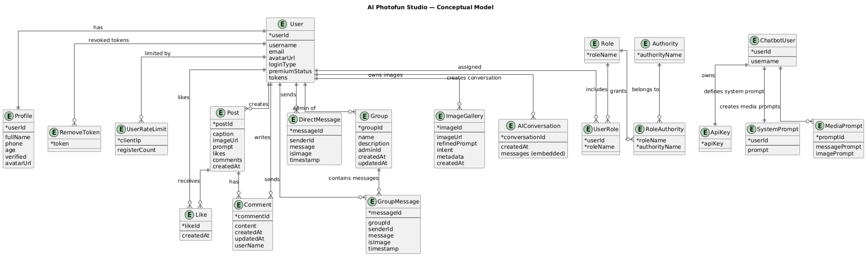

# 

# Thiết kế kiến trúc

## 3.1 Sơ đồ kiến trúc

### 3.1.1. Sơ đồ Cây Phân rã Hệ thống (System Decomposition Tree)

AI Photofun Studio

│

├── Client Layer (Frontend)

│ │

│ ├── UI Components

│ │ ├── Common Components

│ │ ├── Layout Components

│ │ └── Post Components

│ │

│ ├── Pages

│ │ ├── AI Feature Pages

│ │ │ ├── TextToImage

│ │ │ ├── ImageEnhance

│ │ │ ├── StyleTransfer

│ │ │ ├── BackgroundTools

│ │ │ ├── FaceSwap

│ │ │ └── PhotoRestore

│ │ │

│ │ ├── Social Pages

│ │ │ ├── Profile

│ │ │ ├── Messages

│ │ │ ├── Notifications

│ │ │ └── Settings

│ │ │

│ │ └── Auth Pages

│ │ ├── Login

│ │ ├── Register

│ │ └── VerifyEmail

│ │

│ ├── API Clients

│ │ ├── authApi

│ │ ├── postApi

│ │ ├── userApi

│ │ ├── commentApi

│ │ └── communicationApi

│ │

│ └── State Management

│ ├── Context

│ └── Custom Hooks

│

├── Server Layer (Backend)

│ │

│ ├── Backend AI (Django/Python)

│ │ │

│ │ ├── AI Feature Apps

│ │ │ ├── conversation

│ │ │ ├── image_generation

│ │ │ ├── upscale

│ │ │ ├── remove_background

│ │ │ ├── relight

│ │ │ ├── style_transfer

│ │ │ ├── reimagine

│ │ │ ├── image_expand

│ │ │ ├── intent_router

│ │ │ ├── prompt_service

│ │ │ ├── image_gallery

│ │ │ └── image_service

│ │ │

│ │ └── Core Layer

│ │ ├── exceptions

│ │ ├── middleware

│ │ ├── response_utils

│ │ └── file_handler

│ │

│ └── Backend Social (Spring Boot/Java)

│ │

│ └── Social Microservices

│ ├── api-gateway

│ ├── identity

│ ├── profile

│ ├── post

│ ├── comments

│ └── communication

│

└── Data Layer

├── PostgreSQL (Relational Data)

├── MongoDB (Conversations)

└── Cloudinary/S3 (Media Storage)

[Sơ đồ cây phân rã hệ thống](https://drive.google.com/file/d/1dbZHBkg9hZ-qD53ywIytqKSoZ0IRH3oi/view?usp=sharing)

### 3.1.2 Sơ đồ Kiến trúc Tổng thể

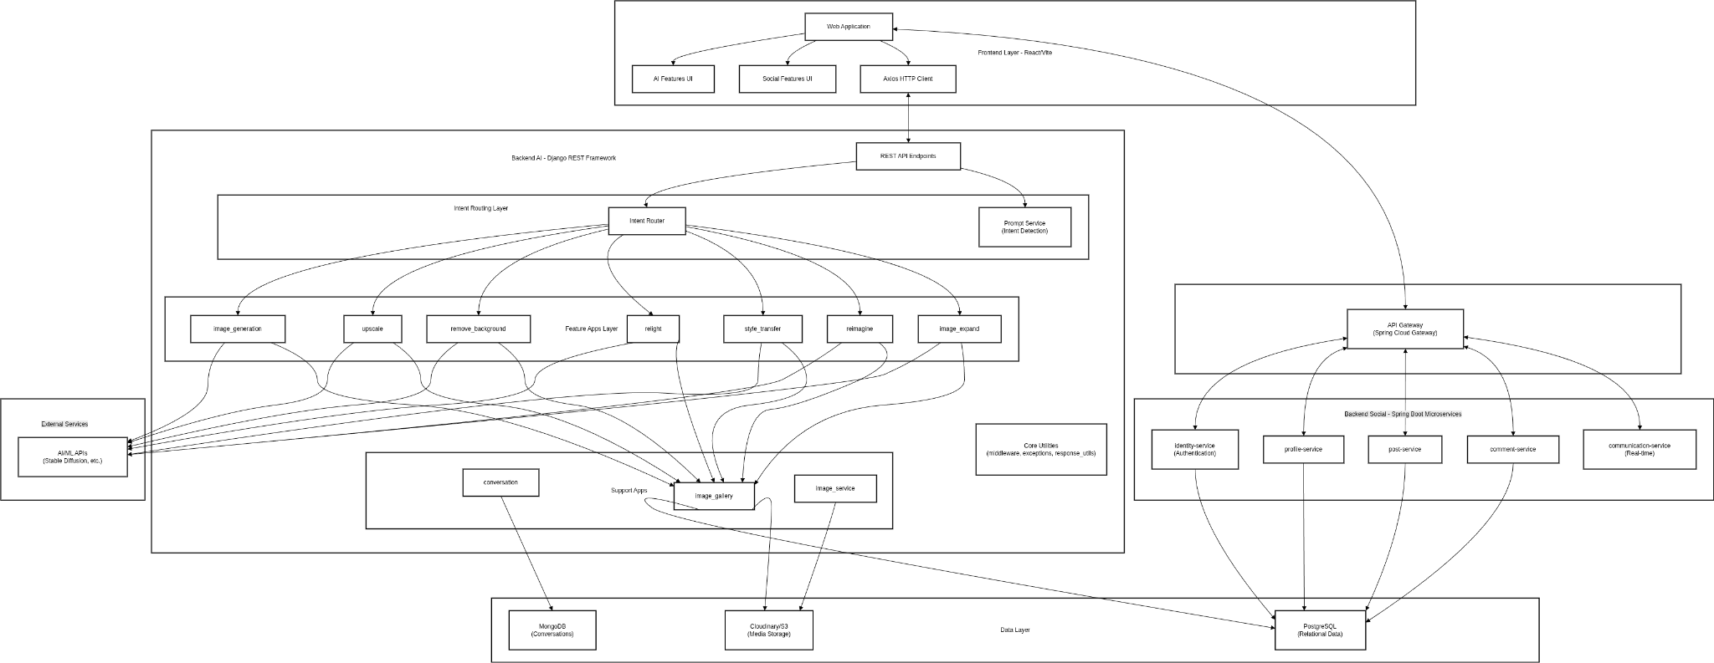

[Sơ đồ kiến trúc tổng thể](https://drive.google.com/file/d/1Pkg6CLl5WKy48rHRdcdfXymRtXe4e5qN/view?usp=sharing)

### 3.1.3 Các khía cạnh Kiến trúc đặc biệt

#### Kiến trúc Client-Server

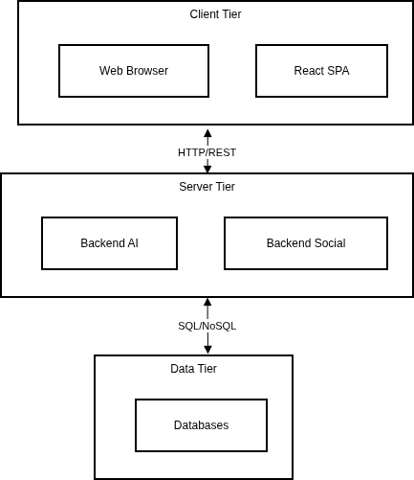

[Kiến trúc Client-Server](https://drive.google.com/file/d/141ajmUwDOVqyrRtWVppWsvlkxh5J678b/view?usp=sharing)

#### Kiến trúc Microservices (Backend Social)

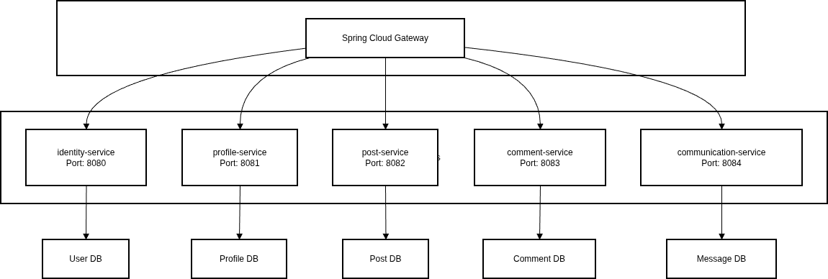

[Kiến trúc Microservices (Backend Social)](https://drive.google.com/file/d/174MkLUXY4ic3ZB3Ypy5GoKwnXnMPAPb2/view?usp=sharing)

#### Dual-Flow Architecture Pattern (Backend AI)

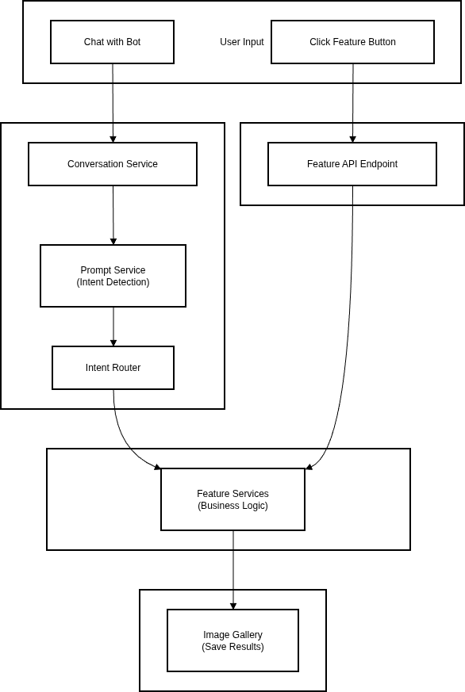

[Dual-Flow Architecture Pattern (Backend AI)](https://drive.google.com/file/d/1cRoRjcUV8_VInCZuwVfaTHPQO9oCLtBI/view?usp=sharing)

#### Router Pattern (Intent Router)

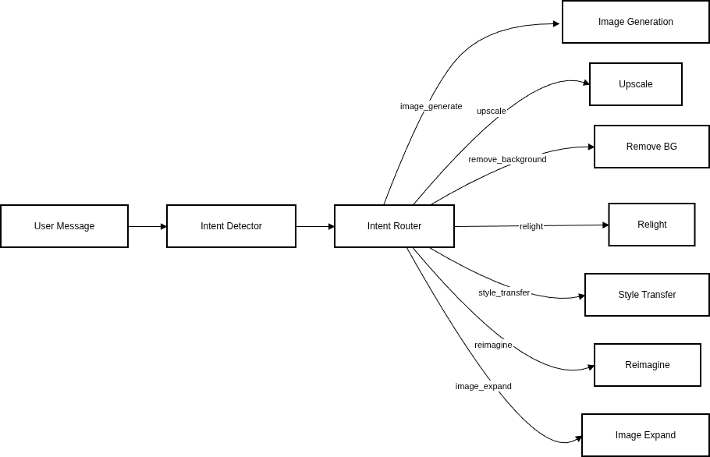

[Router Pattern (Intent Router)](https://drive.google.com/file/d/12Mbxl8WHDzB22XDB51Y_dvezVcPFxxVa/view?usp=sharing)

#### Service Layer Pattern

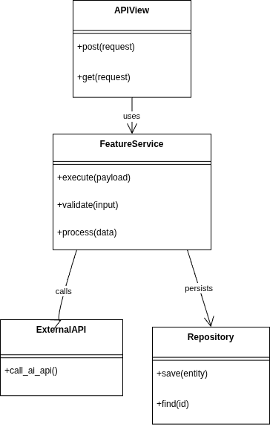

[Service Layer Pattern](https://drive.google.com/file/d/1_-p_zXWJ8rywyxaij_LPZssR4Pcez2lz/view?usp=sharing)

#### Repository Pattern (Implicit)

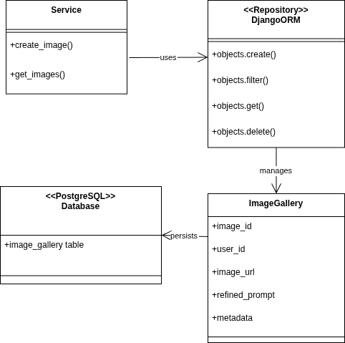

[Repository Pattern (Implicit)](https://drive.google.com/file/d/1emw-Vy9_leU1-LCKpviiRHIotyN6aS_S/view?usp=sharing)

## 3.2 Sơ đồ Lớp (Class Diagram)

### 3.2.1 Backend Social - Domain Model

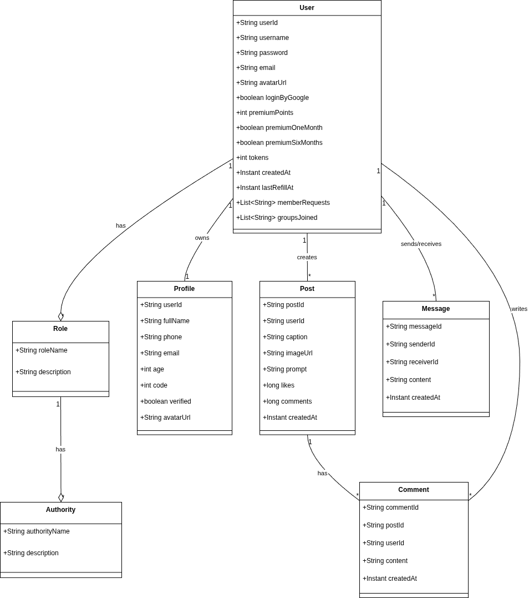

[Backend Social - Domain Model](https://drive.google.com/file/d/11Lu3-sGyiMPsIC5OtCtbKveQZW1uJf5f/view?usp=sharing)

### 3.2.2 Backend AI - Domain Model

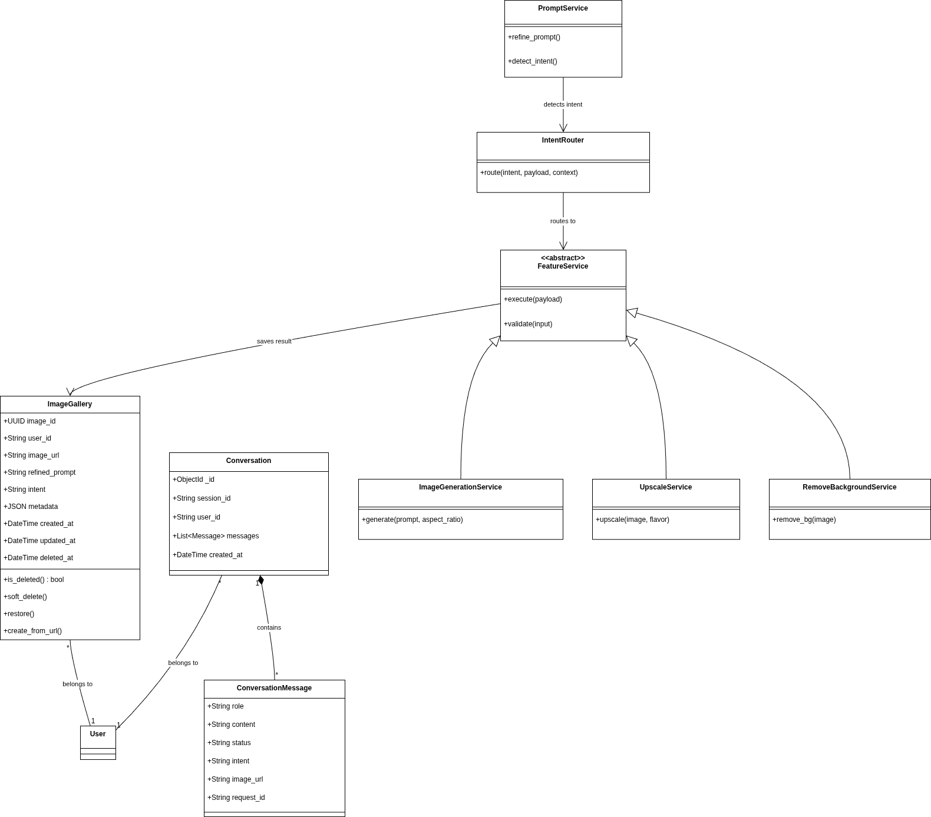

[Backend AI - Domain Model](https://drive.google.com/file/d/1FaKOC4GdhpBZEWD6iBku21wBwaIMNiJK/view?usp=sharing)

### 3.2.3 Services Layer Class Diagram

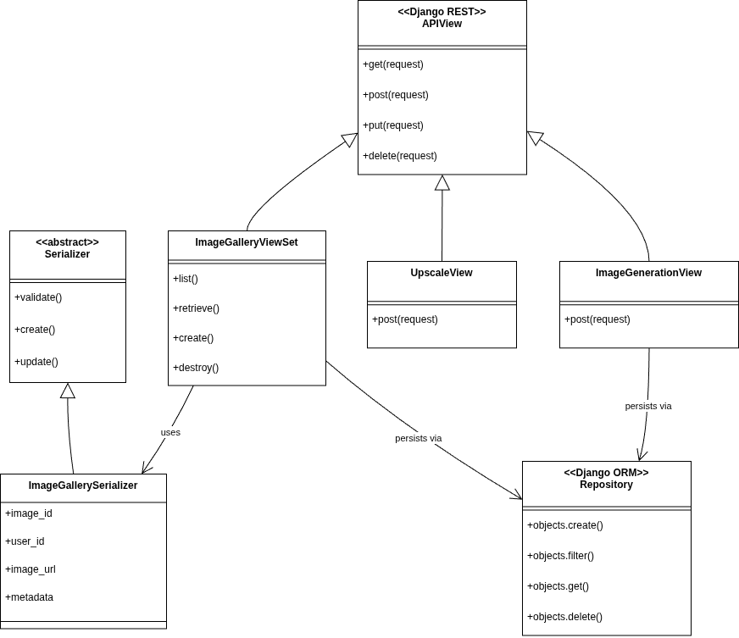

[Services Layer Class Diagram](https://drive.google.com/file/d/1z7WiZZXTpEv15HNmLQhri7oUktZ7OFhB/view?usp=sharing)

## 3.3 Đặc tả lớp (Data Specification)

### 3.3.1 Lớp User

**Kế thừa từ:** Không (Entity class - JPA)

**Mô tả:** Lớp đại diện cho người dùng trong hệ thống, quản lý thông tin tài khoản, xác thực và các thuộc tính premium.

**Danh sách thuộc tính:**

| **STT** | **Thuộc tính** | **Bổ từ (Modifier)** | **Ràng buộc** | **Mô tả** |
| --- | --- | --- | --- | --- |
| 1 | userId | private | @Id, @GeneratedValue(UUID) | Định danh duy nhất của user |
| 2 | username | private | @Column(unique, nullable=false) | Tên đăng nhập, không trùng lặp |
| 3 | password | private | @Column(nullable=false) | Mật khẩu đã mã hóa |
| 4 | email | private | @Column(unique, nullable=false) | Email, không trùng lặp |
| 5 | avatarUrl | private | @Column(length=300) | URL ảnh đại diện |
| 6 | roles | private | @ManyToMany(EAGER) | Danh sách vai trò |
| 7 | loginByGoogle | private | Default: false | Đăng nhập qua Google |
| 8 | premiumPoints | private | Default: 0 | Điểm premium |
| 9 | premiumOneMonth | private | Default: false | Gói premium 1 tháng |
| 10 | premiumSixMonths | private | Default: false | Gói premium 6 tháng |
| 11 | tokens | private | Default: 1000 | Số token còn lại |
| 12 | memberRequests | private | Default: ArrayList | Yêu cầu tham gia nhóm |
| 13 | groupsJoined | private | Default: ArrayList | Danh sách nhóm đã tham gia |
| 14 | createdAt | private | Default: Instant.now() | Thời điểm tạo tài khoản |
| 15 | lastRefillAt | private | Default: Instant.now() | Thời điểm nạp token gần nhất |

### 3.3.2 Lớp Role

**Kế thừa từ:** Không (Entity class - JPA)

**Mô tả:** Lớp đại diện cho vai trò người dùng trong hệ thống phân quyền.

**Danh sách thuộc tính:**

| **STT** | **Thuộc tính** | **Bổ từ (Modifier)** | **Ràng buộc** | **Mô tả** |
| --- | --- | --- | --- | --- |
| 1 | roleName | private | @Id | Tên vai trò (VD: USER, ADMIN) |
| 2 | description | private | - | Mô tả vai trò |
| 3 | authorities | private | @ManyToMany(EAGER) | Danh sách quyền của vai trò |

### 3.3.3 Lớp Authority

**Kế thừa từ:** Không (Entity class - JPA)

**Mô tả:** Lớp đại diện cho quyền hạn cụ thể trong hệ thống.

**Danh sách thuộc tính:**

| **STT** | **Thuộc tính** | **Bổ từ (Modifier)** | **Ràng buộc** | **Mô tả** |
| --- | --- | --- | --- | --- |
| 1 | authorityName | private | @Id | Tên quyền (VD: READ, WRITE) |
| 2 | description | private | - | Mô tả quyền hạn |

### 3.3.4 Lớp Profile

**Kế thừa từ:** Không (Entity class - JPA)

**Mô tả:** Lớp lưu trữ thông tin cá nhân chi tiết của người dùng.

**Danh sách thuộc tính:**

| **STT** | **Thuộc tính** | **Bổ từ (Modifier)** | **Ràng buộc** | **Mô tả** |
| --- | --- | --- | --- | --- |
| 1 | userId | private | @Id | Khóa chính, liên kết với User |
| 2 | fullName | private | - | Họ và tên đầy đủ |
| 3 | phone | private | - | Số điện thoại |
| 4 | email | private | - | Email liên hệ |
| 5 | age | private | - | Tuổi |
| 6 | code | private | - | Mã xác thực |
| 7 | verified | private | Default: false | Trạng thái xác thực |
| 8 | avatarUrl | private | - | URL ảnh đại diện |

### 3.3.5 Lớp Post

**Kế thừa từ:** Không (Entity class - JPA)

**Mô tả:** Lớp đại diện cho bài đăng trên mạng xã hội.

**Danh sách thuộc tính:**

| **STT** | **Thuộc tính** | **Bổ từ (Modifier)** | **Ràng buộc** | **Mô tả** |
| --- | --- | --- | --- | --- |
| 1 | postId | private | @Id | Định danh bài đăng |
| 2 | userId | private | @Column(nullable=false) | ID người đăng |
| 3 | caption | private | - | Nội dung bài đăng |
| 4 | imageUrl | private | - | URL hình ảnh |
| 5 | prompt | private | - | Prompt AI (nếu có) |
| 6 | likes | private | Default: 0 | Số lượt thích |
| 7 | comments | private | Default: 0 | Số bình luận |
| 8 | createdAt | private | Default: Instant.now() | Thời điểm tạo |

### 3.3.6 Lớp UserService

**Kế thừa từ:** Không (Service class - Spring)

**Mô tả:** Không (Service class - Spring)

**Danh sách thuộc tính:**

| **STT** | **Thuộc tính** | **Bổ từ (Modifier)** | **Ràng buộc** | **Mô tả** |
| --- | --- | --- | --- | --- |
| 1 | userRepository | private final | @RequiredArgsConstructor | Repository truy vấn User |
| 2 | passwordEncoder | private final | @RequiredArgsConstructor | Mã hóa mật khẩu |
| 3 | profileClient | private final | @RequiredArgsConstructor | Feign client gọi Profile service |
| 4 | mailClient | private final | @RequiredArgsConstructor | Feign client gửi mail |
| 5 | lock | private | ReentrantLock | Đảm bảo thread-safe |

**Danh sách phương thức chính:**

| **STT** | **Phương thức** | **Bổ từ (Modifier)** | **Ràng buộc** | **Mô tả** |
| --- | --- | --- | --- | --- |
| 1 | register(request, ip) | public | - | Đăng ký tài khoản mới |
| 2 | getUserById(userId) | public | @PostAuthorize | Lấy thông tin user theo ID |
| 3 | getAllUsers() | public | @PreAuthorize(ADMIN) | Lấy danh sách tất cả user |
| 4 | getMe() | public | @PostAuthorize | Lấy thông tin user hiện tại |
| 5 | changePassword(request) | public | @PreAuthorize | Đổi mật khẩu |
| 6 | uploadAvatar(file) | public | @PreAuthorize | Upload ảnh đại diện |
| 7 | likePost(postId) | public | @PreAuthorize, @Transactional | Like/Unlike bài đăng |
| 8 | isPremium(userId) | public | - | Kiểm tra trạng thái premium |
| 9 | modifyUserTokens(request) | public | - | Thay đổi số token |
| 10 | deleteUserById(userId) | public | @PreAuthorize(ADMIN) | Xóa user |

### 3.3.7 Lớp ImageGallery

**Kế thừa từ:** django.db.models.Model

**Mô tả:** Model Django lưu trữ hình ảnh do AI tạo ra, hỗ trợ soft delete.

**Danh sách thuộc tính:**

| **STT** | **Thuộc tính** | **Bổ từ (Modifier)** | **Ràng buộc** | **Mô tả** |
| --- | --- | --- | --- | --- |
| 1 | image_id | public | primary_key, UUIDField | UUID trích từ Cloudinary URL |
| 2 | user_id | public | CharField(255), db_index | ID người dùng |
| 3 | image_url | public | URLField(1024) | URL đầy đủ của ảnh |
| 4 | refined_prompt | public | TextField, null=True | Prompt đã được AI tinh chỉnh |
| 5 | intent | public | CharField(100), null=True | Loại intent (generate, upscale...) |
| 6 | metadata | public | JSONField, default=dict | Metadata bổ sung |
| 7 | created_at | public | DateTimeField, auto_now_add | Thời điểm tạo |
| 8 | updated_at | public | DateTimeField, auto_now | Thời điểm cập nhật |
| 9 | deleted_at | public | DateTimeField, null=True | Thời điểm xóa mềm |

**Danh sách phương thức chính:**

| **STT** | **Phương thức** | **Bổ từ (Modifier)** | **Ràng buộc** | **Mô tả** |
| --- | --- | --- | --- | --- |
| 1 | soft_delete() | public | - | Đánh dấu xóa mềm (set deleted_at) |
| 2 | restore() | public | - | Khôi phục ảnh đã xóa |
| 3 | is_deleted | @property | - | Kiểm tra trạng thái xóa |
| 4 | create_from_url(user_id, url) | @classmethod | - | Tạo record từ Cloudinary URL |
| 5 | __str__() | public | - | String representation |

### 3.3.8 Lớp IntentRouter

**Kế thừa từ:** Không (Utility class)

**Mô tả:** Router điều hướng request đến các AI feature service dựa trên intent.

**Danh sách thuộc tính:**

| **STT** | **Thuộc tính** | **Bổ từ (Modifier)** | **Ràng buộc** | **Mô tả** |
| --- | --- | --- | --- | --- |
| 1 | INTENT_HANDLERS | class variable | Dict[str, str] | Mapping intent → handler method |

**Danh sách phương thức chính:**

| **STT** | **Phương thức** | **Bổ từ (Modifier)** | **Ràng buộc** | **Mô tả** |
| --- | --- | --- | --- | --- |
| 1 | route(intent, payload, context) | @classmethod | - | Điều hướng chính đến handler |
| 2 | get_app_name(intent) | @classmethod | - | Lấy tên Django app từ intent |
| 3 | route_to_image_generation(payload, context) | @staticmethod | - | Handler cho image_generate |
| 4 | route_to_upscale(payload, context) | @staticmethod | - | Handler cho upscale |
| 5 | route_to_remove_background(payload, context) | @staticmethod | - | Handler cho remove_background |
| 6 | route_to_relight(payload, context) | @staticmethod | - | Handler cho relight |
| 7 | route_to_style_transfer(payload, context) | @staticmethod | - | Handler cho style_transfer |
| 8 | route_to_reimagine(payload, context) | @staticmethod | - | Handler cho reimagine |
| 9 | route_to_image_expand(payload, context) | @staticmethod | - | Handler cho image_expand |
| 10 | route_to_fallback(payload, context) | @staticmethod | - | Handler mặc định |

### 3.3.9 Lớp PromptService

**Kế thừa từ:** Không (Service classs)

**Mô tả:** Service xử lý prompt, hỗ trợ 2 chế độ: refine only và refine + detect intent.

**Danh sách phương thức chính:**

| **STT** | **Phương thức** | **Bổ từ (Modifier)** | **Ràng buộc** | **Mô tả** |
| --- | --- | --- | --- | --- |
| 1 | refine_only(prompt, context) | @staticmethod | - | Chỉ tinh chỉnh prompt (direct flow) |
| 2 | refine_and_detect_intent(prompt, context) | @staticmethod | - | Tinh chỉnh + phát hiện intent (chat flow) |

### 3.3.10 Lớp ImageGalleryListView

**Kế thừa từ:** rest_framework.views.APIView

**Mô tả:** API View xử lý danh sách và tạo mới hình ảnh trong gallery.

**Danh sách phương thức chính:**

| **STT** | **Phương thức** | **Bổ từ (Modifier)** | **Ràng buộc** | **Mô tả** |
| --- | --- | --- | --- | --- |
| 1 | get(request) | public | user_id required | Lấy danh sách ảnh của user (non-deleted) |
| 2 | post(request) | public | - | Tạo mới record ảnh |

# Thiết kế dữ liệu

## Sơ đồ dữ liệu

Data Diagram của hệ thống AI Photofun Studio mô tả toàn bộ các thực thể dữ liệu chính và mối quan hệ giữa chúng trong toàn bộ kiến trúc phần mềm. Mặc dù hệ thống được triển khai theo mô hình microservices, báo cáo vẫn thể hiện các quan hệ Foreign Key ở mức logic nhằm giúp người đọc dễ hiểu hơn về luồng dữ liệu và sự liên kết giữa các thành phần. Trong triển khai thực tế, các mối quan hệ này được xử lý thông qua service API, message queue hoặc cơ chế đồng bộ hóa sự kiện (event-driven), thay vì ràng buộc trực tiếp trong cơ sở dữ liệu.

Sơ đồ được chia thành năm nhóm miền dữ liệu chính, tương ứng với các dịch vụ trong kiến trúc microservices:

## Nhóm Identity & Access Management (IAM)

Chịu trách nhiệm quản lý người dùng, xác thực, phân quyền và bảo mật.  
 Bao gồm các bảng chính:

* **User**: Lưu thông tin tài khoản và trạng thái hoạt động của người dùng.
* **Profile**: Chứa thông tin hồ sơ mở rộng như ảnh đại diện, tiểu sử, số điện thoại.
* **Role, Authority, User_Roles, Role_Authorities**: Hỗ trợ cơ chế phân quyền RBAC.
* **Revoked_Token**: Lưu trữ danh sách refresh token bị vô hiệu hóa nhằm tăng cường bảo mật.

Mối quan hệ trong nhóm này chủ yếu là dạng 1–1 (User–Profile), 1–n và n–n (User–Role, Role–Authority).

## Nhóm Communication Service

Quản lý tin nhắn và nhóm chat trong hệ thống.

Gồm các bảng:

* **Communications**: Tin nhắn 1-1 giữa hai user
* **Groups**: Nhóm chat
* **Group_messages**: Tin nhắn trong nhóm

Đặc điểm:

* Sử dụng MongoDB vì tính chất real-time và schema linh hoạt
* Spring Boot WebSocket cho real-time messaging
* Lưu trữ memberIds dạng array trong document (MongoDB design pattern)

## Nhóm Social Networking Service

Đây là nền tảng mạng xã hội của ứng dụng, nơi người dùng đăng tải, tương tác và chia sẻ nội dung.

Các bảng chính bao gồm:

* **Post**: Bài đăng của người dùng, liên kết đến ảnh đã được xử lý qua AI hoặc upload.
* **Comment**: Hệ thống bình luận (hỗ trợ bình luận lồng nhau).
* **Likes**: Lượt thích bài viết (quan hệ n–n giữa User và Post).

Denormalization: likes và comments count được lưu trực tiếp trong posts để tránh COUNT query tốn kém

Real-time: Comments được triển khai với WebSocket (Go service) để hỗ trợ real-time updates

MongoDB for scalability: Comments có thể lưu trong MongoDB để scale tốt hơn với lượng dữ liệu lớn

User → Post: 1-n (một user tạo nhiều post)

User ↔ Post (likes): n-n (một user like nhiều post, một post được nhiều user like)

Post → Comment: 1-n (một post có nhiều comment)

User → Comment: 1-n (một user viết nhiều comment)

## Nhóm AI Generation Service

Chịu trách nhiệm cho mọi chức năng liên quan tới **tạo ảnh bằng AI**, lưu trữ phiên làm việc và dữ liệu đầu ra AI.

Gồm các bảng:

* **AI_Conversations**: Lịch sử trò chuyện với AI (MongoDB)
* **Image_Gallery**: Thư viện ảnh AI của user (PostgreSQL/Supabase)

Đặc điểm:

* Embedded messages: Conversation lưu messages dưới dạng embedded array (MongoDB pattern) thay vì relation riêng
* JSONB metadata: Linh hoạt lưu trữ thông tin model/parameters mà không cần alter schema
* Cloudinary integration: image_id là UUID extract từ Cloudinary URL, không generate riêng
* Soft delete: Sử dụng deleted_at thay vì xóa thật

## Nhóm ChatBot Services

Hỗ trợ xây dựng prompt để huấn luyện AI để hỗ trợ hướng dẫn sử dụng cho các user mới để họ có thể thao tác và trao đổi dễ dàng khi vướng phải hay mắc lỗi gì đó

## Chi tiết sơ đồ

## Trong trường hợp hình vẽ quá nhỏ, có thể truy cập trang sau: [Data Diagram](https://dbdiagram.io/d/Copy-of-AI-PhotoFun-ChatGPT-6936677685d373de45cd6b6a)

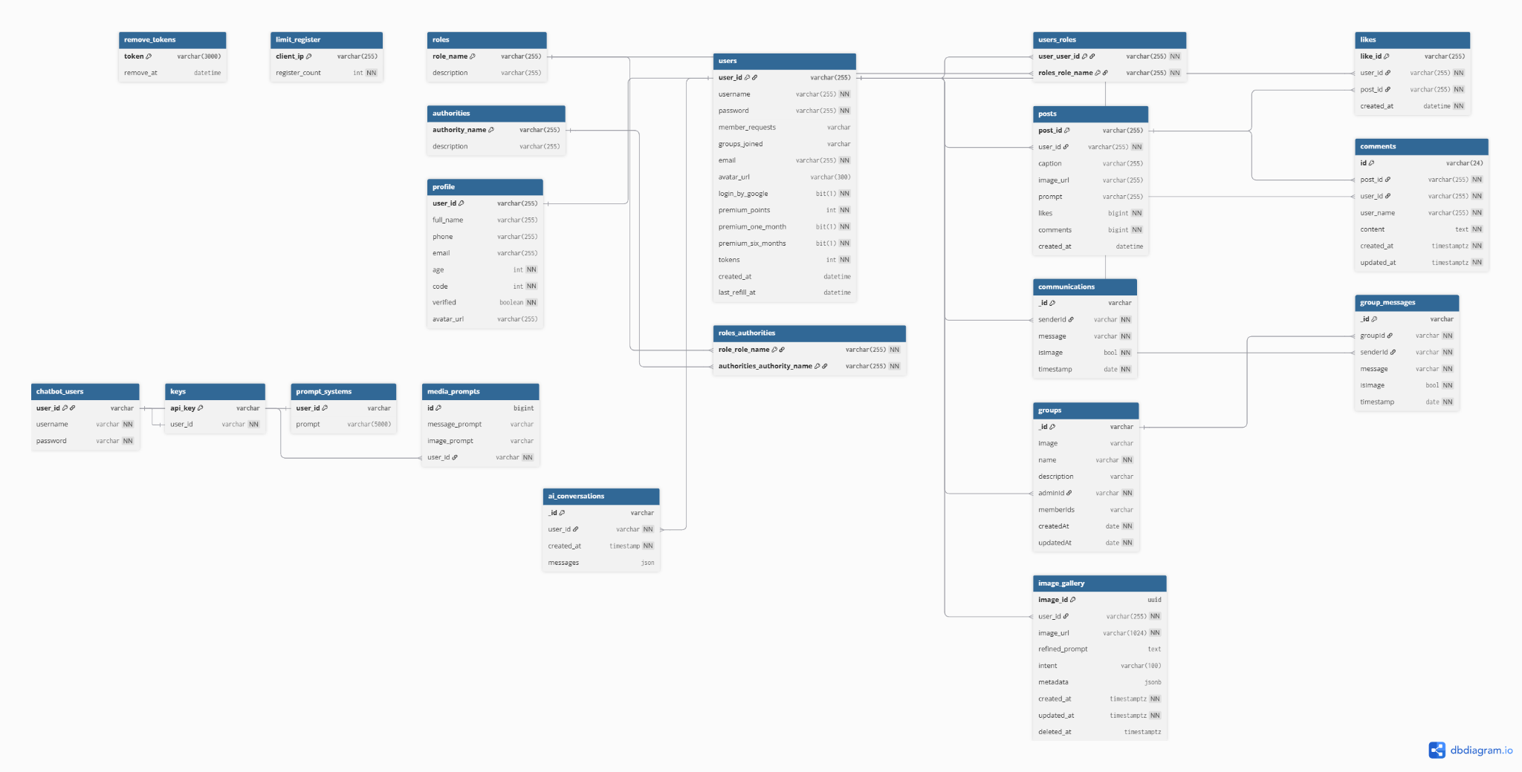

## Đặc tả dữ liệu

Phần này mô tả chi tiết các bảng dữ liệu của hệ thống AI Photofun Studio. Mỗi bảng được trình bày theo cấu trúc sau:

* Tên bảng và vai trò trong nghiệp vụ
* Mô tả thuộc tính (tên, kiểu dữ liệu, ràng buộc, ý nghĩa)
* Khóa chính – khóa ngoại – chỉ mục
* Ghi chú nghiệp vụ (nếu cần)

Mặc dù hệ thống sử dụng kiến trúc microservices với nhiều DBMS khác nhau (MySQL/PostgreSQL + MongoDB + Cloudinary), phần đặc tả này trình bày tất cả bảng dữ liệu theo cách thống nhất nhằm phục vụ mục đích phân tích hệ thống. Các khóa ngoại giữa các microservices được xem là **logical foreign keys**, không phải ràng buộc vật lý trong database..

* + 1. **IDENTITY & ACCESS MANAGEMENT**
       1. **Bảng `Users`**

**Vai trò:** Lưu thông tin tài khoản người dùng, dùng cho xác thực và quản lý truy cập. Đây là bảng trung tâm của toàn bộ hệ thống.

| **Thuộc tính** | **Kiểu** | **Ràng buộc** | **Diễn giải** |
| --- | --- | --- | --- |
| user_id | VARCHAR(255) | PK | Mã định danh dạng UUID cho mỗi người dùng (auto-generated). |
| username | VARCHAR(255) | UNIQUE, NOT NULL | Tên đăng nhập duy nhất. |
| email | VARCHAR(255) | UNIQUE, NOT NULL | Email duy nhất của người dùng. |
| password | VARCHAR(255) | NOT NULL | Mật khẩu đã được băm sử dụng BCrypt. |
| avatar_url | VARCHAR(300) | NULL | Đường dẫn ảnh đại diện (liên kết đến Cloudinary). |
| login_by_google | BIT(1) | NOT NULL, default false | Xác định người dùng đăng nhập qua Google hay không. |
| premium_points | INT | NOT NULL, default 0 | Điểm Premium tích lũy của người dùng. |
| premium_one_month | BIT(1) | NOT NULL, default false | Trạng thái gói Premium 1 tháng. |
| premium_six_months | BIT(1) | NOT NULL, default false | Trạng thái gói Premium 6 tháng. |
| tokens | INT | NOT NULL, default 1000 | Số token AI hiện có (dùng để tạo ảnh AI). |
| created_at | DATETIME | NULL | Thời điểm tài khoản được tạo. |
| last_refill_at | DATETIME | NULL | Thời điểm refill token gần nhất. |
| member_requests | VARCHAR | NULL | Danh sách yêu cầu tham gia nhóm (serialized List<String>). |
| groups_joined | VARCHAR | NULL | Danh sách nhóm đã tham gia (serialized List<String>). |

**Khóa chính:** user_id  
 **Khóa ngoại:** Không có (bảng gốc)  
 **Chỉ mục:**

* UNIQUE index trên username
* UNIQUE index trên email

**Ghi chú nghiệp vụ:**

* Token được refill định kỳ theo last_refill_at
* Premium users có thể tạo nhóm chat và nhận nhiều token hơn
* member_requests và groups_joined được serialize dưới dạng JSON string do giới hạn của JPA

* + - 1. **Bảng `Profile`**

**Vai trò:** Lưu thông tin hồ sơ mở rộng của người dùng, quan hệ 1-1 với users.

| **Thuộc tính** | **Kiểu** | **Ràng buộc** | **Diễn giải** |
| --- | --- | --- | --- |
| user_id | VARCHAR(255) | PK | UUID của user (không auto-generate, phải match với users.user_id). |
| full_name | VARCHAR(255) | NULL | Tên đầy đủ của người dùng. |
| phone | VARCHAR(255) | NULL | Số điện thoại. |
| email | VARCHAR(255) | NULL | Email liên hệ (có thể khác email đăng nhập). |
| age | INT | NOT NULL | Tuổi của người dùng. |
| code | INT | NOT NULL | Mã xác thực (verification code). |
| verified | BIT(1) | NOT NULL, default false | Trạng thái xác minh tài khoản. |
| avatar_url | VARCHAR(255) | NULL | URL ảnh đại diện (Cloudinary). |

**Khóa chính:** user_id  
**Khóa ngoại:** user_id → users.user_id (logical 1-1)  
**Chỉ mục:** Không có index riêng (PK đã được index)

**Ghi chú nghiệp vụ:**

* Profile được tạo tự động khi user đăng ký
* code được gửi qua email để xác thực tài khoản
* verified = true sau khi user nhập đúng mã xác thực
  + - 1. **Bảng `Role`, `Authority`, `User_Roles`, `Role_Authorities`**

**Vai trò:** Triển khai RBAC (Role-Based Access Control).

1. **Role**

**Vai trò:** Định nghĩa các vai trò trong hệ thống (RBAC - Role-Based Access Control).

| **Thuộc tính** | **Kiểu** | **Ràng buộc** | **Diễn giải** |
| --- | --- | --- | --- |
| role_name | VARCHAR(255) | PK | Tên vai trò (ADMIN, USER, MODERATOR...). |
| description | VARCHAR(255) | NULL | Mô tả ngắn về vai trò. |

**Khóa chính:** role_name  
 **Khóa ngoại:** Không có  
 **Chỉ mục:** Không cần (PK string đã được index)

**Vai trò mặc định:**

* USER: Người dùng thường
* ADMIN: Quản trị viên hệ thống

1. **Authority**

**Vai trò:** Định nghĩa các quyền hạn cụ thể trong hệ thống.

| **Thuộc tính** | **Kiểu** | **Ràng buộc** | **Diễn giải** |
| --- | --- | --- | --- |
| authority_name | VARCHAR(255) | PK | Tên quyền (CREATE_POST, DELETE_USER, DOWN...). |
| description | VARCHAR(255) | NULL | Mô tả hành động được phép. |

**Khóa chính:** authority_name  
 **Khóa ngoại:** Không có  
 **Chỉ mục:** Không cần

**Quyền hạn ví dụ:**

* DOWN: Quyền download ảnh bài post
* ALL: Tất cả quyền hạn
* CREATE_POST, DELETE_POST, BAN_USER...

1. **User_Role**

**Vai trò: Bảng trung gian n-n giữa User và Role.**

| **Thuộc tính** | **Kiểu** | **Ràng buộc** | **Diễn giải** |
| --- | --- | --- | --- |
| user_user_id | VARCHAR(255) | NOT NULL, FK | Reference đến users.user_id. |
| roles_role_name | VARCHAR(255) | NOT NULL, FK | Reference đến roles.role_name. |

**Khóa chính: Composite PK (user_user_id, roles_role_name)  
 Khóa ngoại:**

* user_user_id → users.user_id
* roles_role_name → roles.role_name

**Chỉ mục:** Composite PK tự động tạo index

1. **Role_Authorities**

**Vai trò: Bảng trung gian n-n giữa Role và Authority.**

| **Thuộc tính** | **Kiểu** | **Ràng buộc** | **Diễn giải** |
| --- | --- | --- | --- |
| role_role_name | VARCHAR(255) | NOT NULL, FK | Reference đến roles.role_name. |
| authorities_authority_name | VARCHAR(255) | NOT NULL, FK | Reference đến authorities.authority_name. |

**Khóa chính:** Composite PK (role_role_name, authorities_authority_name)  
 **Khóa ngoại:**

* role_role_name → roles.role_name
* authorities_authority_name → authorities.authority_name

**Chỉ mục:** Composite PK tự động tạo index

* + - 1. **Bảng `Revoked_Token`**

**Vai trò:** Lưu các JWT token bị vô hiệu hóa (blacklist).

| **Thuộc tính** | **Kiểu** | **Ràng buộc** | **Diễn giải** |
| --- | --- | --- | --- |
| token | VARCHAR(3000) | PK | Refresh token đã bị thu hồi (JWT string). |
| remove_at | DATETIME | NULL | Thời điểm thu hồi token. |

**Khóa chính:** token  
 **Khóa ngoại:** Không có  
 **Chỉ mục:** PK tự động index

**Ghi chú nghiệp vụ:**

* Khi user logout, refresh token được thêm vào bảng này
* Access token ngắn hạn (70 giây) không cần blacklist
* Token hết hạn sau 86400 giây (1 ngày) sẽ tự động invalid

* + - 1. **Bảng `Limit_Register`**

**Vai trò: Kiểm soát số lượng đăng ký theo địa chỉ IP (chống spam/abuse).**

| **Thuộc tính** | **Kiểu** | **Ràng buộc** | **Diễn giải** |
| --- | --- | --- | --- |
| client_ip | VARCHAR(255) | PK | Địa chỉ IP của client. |
| register_count | INT | NOT NULL | Số lần đăng ký từ IP này. |

**Khóa chính:** client_ip  
 **Khóa ngoại:** Không có  
 **Chỉ mục:** PK tự động index

**Ghi chú nghiệp vụ:**

* Giới hạn số lần đăng ký từ cùng 1 IP trong khoảng thời gian nhất định
* Chống tấn công đăng ký hàng loạt

* + 1. **SOCIAL NETWORK SERVICE**

Nhóm dữ liệu Social Network chịu trách nhiệm lưu trữ và quản lý mọi nội dung và tương tác xã hội trong hệ thống, bao gồm bài đăng, bình luận, lượt thích, theo dõi và bài viết được lưu. Đây là nền tảng để hình thành hệ thống mạng xã hội của AI Photofun Studio.

* + - 1. **Bảng `Posts`**

**Vai trò:** Đại diện cho bài đăng của người dùng. Mỗi bài đăng có thể chứa ảnh được tạo bằng AI hoặc ảnh do người dùng tải lên. Đây là thực thể cốt lõi của hệ thống mạng xã hội.

| **Thuộc tính** | **Kiểu** | **Ràng buộc** | **Diễn giải** |
| --- | --- | --- | --- |
| post_id | VARCHAR(255) | PK | Mã định danh duy nhất của bài đăng (UUID, không auto-generate). |
| user_id | VARCHAR(255) | NOT NULL, logical FK | Người tạo bài đăng (reference đến users.user_id). |
| caption | VARCHAR(255) | NULL | Nội dung mô tả của bài đăng (tùy chọn). |
| image_url | VARCHAR(255) | NULL | URL Cloudinary dẫn tới ảnh bài đăng. |
| prompt | VARCHAR(255) | NULL | Prompt AI được sử dụng để tạo ảnh (nếu bài đăng là ảnh tạo từ AI). |
| likes | BIGINT | NOT NULL, default 0 | Tổng số lượt thích (denormalized counter). |
| comments | BIGINT | NOT NULL, default 0 | Tổng số bình luận của bài đăng (denormalized counter). |
| created_at | DATETIME | NULL | Thời điểm tạo bài đăng. |

**Khóa chính:** post_id  
 **Khóa ngoại (logical):** user_id → users.user_id (cross-service)  
 **Chỉ mục:** Không có index riêng (chỉ PK)

**Ghi chú nghiệp vụ:**

* post_id được generate từ CreatePostRequest trước khi insert
* likes và comments được cập nhật khi có like/unlike hoặc comment mới
* prompt được lưu để hiển thị cách user tạo ảnh AI
* Ảnh được upload lên Cloudinary trước, sau đó lưu URL vào image_url
* Không có trường is_public - mọi post đều public
  + - 1. **Bảng `Likes`**

**Vai trò:** Ghi nhận việc người dùng "thích" một bài đăng. Là bảng quan hệ n–n giữa User và Post.

| **Thuộc tính** | **Kiểu** | **Ràng buộc** | **Diễn giải** |
| --- | --- | --- | --- |
| like_id | VARCHAR(255) | PK | UUID của lượt like (auto-generated). |
| user_id | VARCHAR(255) | NOT NULL, logical FK | Người thực hiện like. |
| post_id | VARCHAR(255) | NOT NULL, logical FK | Bài đăng được like. |
| created_at | DATETIME | NOT NULL | Thời điểm thích bài viết. |

**Khóa chính:** like_id  
 **Khóa ngoại (logical):**

* user_id → users.user_id (cross-service)
* post_id → posts.post_id (cross-service)

**Chỉ mục:**

* UNIQUE constraint trên (user_id, post_id) - mỗi user chỉ like 1 lần
* Index idx_user_id trên user_id
* Index idx_post_id trên post_id

**Ghi chú nghiệp vụ:**

* Like/Unlike được xử lý qua Identity Service API
* Mỗi lần like/unlike sẽ cập nhật posts.likes counter
* Bảng này nằm trong Identity service nhưng reference đến Post service (legacy design)
  + - 1. **Bảng `Comments`**

**Vai trò:** Lưu trữ bình luận của người dùng trên các bài đăng. Hệ thống được triển khai với Go + MongoDB/PostgreSQL để hỗ trợ real-time comments qua WebSocket.

| **Thuộc tính** | **Kiểu** | **Ràng buộc** | **Diễn giải** |
| --- | --- | --- | --- |
| id | VARCHAR(24) | PK | MongoDB ObjectID dạng hex (24 chars) hoặc UUID. |
| post_id | VARCHAR(255) | NOT NULL, logical FK | Bài đăng mà bình luận thuộc về. |
| user_id | VARCHAR(255) | NOT NULL, logical FK | Người viết bình luận. |
| user_name | VARCHAR(255) | NOT NULL | Tên người comment (denormalized để tránh join). |
| content | TEXT | NOT NULL | Nội dung của bình luận. |
| created_at | TIMESTAMPTZ | NOT NULL, default now() | Thời điểm viết bình luận. |
| updated_at | TIMESTAMPTZ | NOT NULL, default now() | Thời điểm chỉnh sửa gần nhất (auto-update trigger). |

**Khóa chính:** id  
 **Khóa ngoại (logical):**

* post_id → posts.post_id (cross-service)
* user_id → users.user_id (cross-service)

**Chỉ mục:**

* dx_comments_post_id trên post_id (query comments by post)
* idx_comments_user_id trên user_id (query comments by user)

**Trigger:** trg_comments_updated_at - tự động update updated_at khi row thay đổi

**Ghi chú nghiệp vụ:**

* Go service hỗ trợ WebSocket real-time comments
* user_name được denormalize để giảm số lần gọi Identity service
* Có thể chuyển sang MongoDB hoàn toàn nếu cần scale lớn
* Hiện tại chưa hỗ trợ nested comments (không có parent_comment_id).
  + - 1. **Bảng `Communication`**

**Vai trò:** Lưu tin nhắn 1-1 giữa hai người dùng.

| **Thuộc tính** | **Kiểu** | **Ràng buộc** | **Diễn giải** |
| --- | --- | --- | --- |
| _id | ObjectId/String | PK | MongoDB ObjectId hoặc string UUID. |
| senderId | String | NOT NULL, logical FK | Người gửi tin nhắn (reference users.user_id). |
| message | String | NOT NULL | Nội dung tin nhắn (text) hoặc URL ảnh (nếu isImage=true). |
| isImage | Boolean | NOT NULL | True nếu message là URL ảnh Cloudinary. |
| timestamp | ISODate | NOT NULL | Thời điểm gửi tin nhắn. |

**Khóa chính:** _id  
 **Khóa ngoại (logical):** senderId → users.user_id  
 **Chỉ mục:**

* idx_senderId trên senderId
* idx_timestamp trên timestamp
* Compound index idx_sender_timestamp trên (senderId, timestamp)

**Validation Schema (MongoDB):**

{

bsonType: "object",

required: ["senderId", "message", "isImage", "timestamp"],

properties: {

_id: { bsonType: ["objectId", "string"] },

senderId: { bsonType: "string" },

message: { bsonType: "string" },

isImage: { bsonType: "bool" },

timestamp: { bsonType: "date" }

}

}

**Ghi chú nghiệp vụ:**

* Real-time messaging qua WebSocket (Spring Boot Communication Service)
* Nếu isImage=true, message chứa Cloudinary URL
* Query tin nhắn gần nhất dựa vào compound index
  + - 1. **Bảng `Group`**

**Vai trò:** Quản lý thông tin nhóm chat (group conversations).

| **Thuộc tính** | **Kiểu** | **Ràng buộc** | **Diễn giải** |
| --- | --- | --- | --- |
| _id | String | PK | groupId (dùng làm _id trong MongoDB). |
| name | String | NOT NULL | Tên nhóm chat. |
| description | String | NULL | Mô tả về nhóm. |
| image | String | NULL | URL ảnh đại diện nhóm (Cloudinary). |
| adminId | String | NOT NULL, logical FK | Người tạo/quản lý nhóm (reference users.user_id). |
| memberIds | Array<String> | NOT NULL | Danh sách user_id của thành viên trong nhóm. |
| createdAt | ISODate | NOT NULL | Thời điểm tạo nhóm. |
| updatedAt | ISODate | NOT NULL | Thời điểm cập nhật nhóm. |

**Khóa chính:** _id (groupId)  
 **Khóa ngoại (logical):** adminId → users.user_id  
 **Chỉ mục:**

* idx_adminId trên adminId
* Text index trên name (full-text search)
* Text index trên description (full-text search)
* idx_memberIds trên memberIds array

**Ghi chú nghiệp vụ:**

* Chỉ Premium users mới được tạo nhóm
* memberIds lưu dưới dạng array (MongoDB design pattern)
* Admin có thể thêm/xóa members và update thông tin nhóm
  + - 1. **Bảng `Group_Messsage`**

**Vai trò:** Lưu tin nhắn trong nhóm chat.

| **Thuộc tính** | **Kiểu** | **Ràng buộc** | **Diễn giải** |
| --- | --- | --- | --- |
| _id | ObjectId/String | PK | MongoDB ObjectId hoặc UUID. |
| groupId | String | NOT NULL, FK | Nhóm chat (reference groups._id). |
| senderId | String | NOT NULL, logical FK | Người gửi (reference users.user_id). |
| message | String | NOT NULL | Nội dung tin nhắn hoặc URL ảnh. |
| isImage | Boolean | NOT NULL | True nếu message là ảnh. |
| timestamp | ISODate | NOT NULL | Thời điểm gửi. |

**Khóa chính:** _id  
 **Khóa ngoại:**

* groupId → groups._id
* senderId → users.user_id (logical)

**Chỉ mục:**

* idx_groupId trên groupId
* idx_senderId trên senderId
* Compound index idx_group_recent trên (groupId, timestamp) - query tin nhắn gần nhất

**Ghi chú nghiệp vụ:**

* Real-time group chat qua WebSocket
* Compound index giúp query nhanh tin nhắn mới nhất của nhóm

* + 1. **AI GENERATION SERVICE**

AI Generation Service là thành phần cốt lõi của AI Photofun Studio, chịu trách nhiệm xử lý toàn bộ nghiệp vụ liên quan đến tạo ảnh bằng trí tuệ nhân tạo, bao gồm: quản lý phiên trò chuyện với AI, lưu trữ tin nhắn, ghi nhận job tạo ảnh, lưu trữ ảnh kết quả và lịch sử prompt đã sử dụng.

* + - 1. **Bảng `Image_Gallery`**

**Vai trò:** Thư viện ảnh AI của người dùng, lưu metadata của ảnh được tạo bởi AI.

| **Thuộc tính** | **Kiểu** | **Ràng buộc** | **Diễn giải** |
| --- | --- | --- | --- |
| image_id | UUID | PK | UUID được extract từ Cloudinary URL. |
| user_id | VARCHAR(255) | NOT NULL, logical FK | Chủ sở hữu ảnh (reference users.user_id). |
| image_url | VARCHAR(1024) | NOT NULL | Cloudinary secure URL của ảnh. |
| refined_prompt | TEXT | NULL | Prompt đã được AI tối ưu hóa. |
| intent | VARCHAR(100) | NULL | Loại xử lý (generate/edit/enhance/background_removal...). |
| metadata | JSONB | default '{}' | Flexible JSON storage cho model info, parameters, style... |
| created_at | TIMESTAMPTZ | NOT NULL, default CURRENT_TIMESTAMP | Thời điểm tạo record. |
| updated_at | TIMESTAMPTZ | NOT NULL, default CURRENT_TIMESTAMP | Thời điểm cập nhật (auto-update trigger). |
| deleted_at | TIMESTAMPTZ | NULL | Soft delete timestamp (NULL nếu chưa xóa). |

**Khóa chính:** image_id  
 **Khóa ngoại (logical):** user_id → users.user_id (cross-service)  
 **Chỉ mục:**

* Compound index idx_image_gallery_user_created trên (user_id, created_at DESC) - list user images
* Compound index idx_image_gallery_user_deleted trên (user_id, deleted_at) - filter deleted
* Index idx_image_gallery_deleted_at trên deleted_at - cleanup deleted records
* Index idx_image_gallery_created_at trên created_at - sort by time

**Trigger:** Auto-update updated_at on row change

**Column Comments:**

* image_id: "UUID extracted from Cloudinary image URL (primary key)"
* user_id: "User identifier (references user system)"
* image_url: "Full Cloudinary URL of the generated image"
* refined_prompt: "AI-refined prompt used for image generation"
* intent: "Generation intent (generate, edit, enhance, etc.)"
* metadata: "Flexible JSON storage for additional attributes (model, style, size, etc.)"
* deleted_at: "Soft delete timestamp (NULL if not deleted)"

**Ghi chú nghiệp vụ:**

* image_id không auto-generate, được extract từ Cloudinary URL khi upload
* Soft delete: set deleted_at thay vì DELETE row
* metadata JSONB lưu thông tin linh hoạt: model name, processing time, size, seed...
* Intent types: generate, edit, enhance, background_removal, face_swap, style_transfer

* + - 1. **Bảng `AI_Conversations`**

**Vai trò:** Lưu lịch sử trò chuyện của user với AI chatbot (giống ChatGPT).

| **Thuộc tính** | **Kiểu** | **Ràng buộc** | **Diễn giải** |
| --- | --- | --- | --- |
| _id | ObjectId | PK | MongoDB ObjectId của conversation. |
| user_id | String | NOT NULL, logical FK | User sở hữu conversation (reference users.user_id). |
| created_at | ISODate | NOT NULL | Thời điểm bắt đầu conversation. |
| messages | Array | NOT NULL | Embedded array of message objects. |

**Khóa chính:** _id  
 **Khóa ngoại (logical):** user_id → users.user_id (cross-service)  
 **Chỉ mục:** Index trên user_id để query conversations by user

**Cấu trúc Message (Embedded Document):**

{

"message_id": "string (UUID)",

"user_id": "string",

"role": "user | system",

"prompt": "string (user input hoặc AI response)",

"created_at": {

"$date": {

"$numberLong": "timestamp"

}

},

"status": "string (optional - chỉ system messages: processing/completed/failed)",

"image_url": {

"image_url": "string (Cloudinary URL)",

"metadata": {

"processing_time": {"$numberInt": "milliseconds"},

"model": "string (stable-diffusion-xl-1.0...)",

"size": "string (1024x1024)",

"seed": "string"

}

},

"refined_prompt": {

"prompt": "string (AI-refined prompt)",

"intent": "string (generate/edit/enhance...)",

"metadata": {

"model": "string (gpt-4/claude...)",

"processing_time": {"$numberDouble": "seconds"}

}

}

}

**Ghi chú nghiệp vụ:**

* Messages được lưu dưới dạng embedded array (MongoDB design pattern)
* Mỗi message có thể chứa:
* Text prompt (role=user)
* AI response với image_url (role=system)
* Refined prompt metadata
* Không cần bảng messages riêng (giảm số lần query)
* status chỉ có ở system messages: processing, completed, failed
  + 1. **FILE SERVICE**

**Không có database tables** - File service chỉ quản lý upload/delete trên Cloudinary cloud storage.

**Metadata được lưu tại:**

* users.avatar_url
* profile.avatar_url
* posts.image_url
* image_gallery.image_url
* groups.image
* communications.message (khi isImage = true)
* group_messages.message (khi isImage = true)

**Cloudinary metadata** (không lưu DB):

* public_id: folder/filename
* secure_url: CDN URL
* format, width, height, bytes
* created_at
  + 1. **CHATBOT SERVICE**
       1. **Bảng `Chatbot_Users`**

**Vai trò:** User riêng của chatbot service (không liên quan đến backendSocial users).

| **Thuộc tính** | **Kiểu** | **Ràng buộc** | **Diễn giải** |
| --- | --- | --- | --- |
| user_id | VARCHAR | PK | UUID auto-generated bởi JPA. |
| username | VARCHAR | UNIQUE, NOT NULL | Tên đăng nhập duy nhất. |
| password | VARCHAR | NOT NULL | Mật khẩu đã hash. |

**Khóa chính:** user_id  
 **Khóa ngoại:** Không có  
 **Chỉ mục:** UNIQUE index trên username

* + - 1. **Bảng `Keys`**

**Vai trò:** API keys cho chatbot users (quan hệ 1-1 với User).

| **Thuộc tính** | **Kiểu** | **Ràng buộc** | **Diễn giải** |
| --- | --- | --- | --- |
| api_key | VARCHAR | PK | API key |
| user_id | VARCHAR | NOT NULL, FK | Reference đến chatbot_users.user_id. |

**Khóa chính:** api_key  
 **Khóa ngoại:** user_id → chatbot_users.user_id (OneToOne with @MapsId)l  
 **Chỉ mục:** PK auto index

**Ghi chú:** @MapsId annotation khiến api_key luôn bằng user_id

* + - 1. **Bảng `Prompt_Sytems`**

**Vai trò:** System prompts tùy chỉnh cho mỗi user (quan hệ 1-1).

| **Thuộc tính** | **Kiểu** | **Ràng buộc** | **Diễn giải** |
| --- | --- | --- | --- |
| user_id | VARCHAR | PK, FK | Reference đến chatbot_users.user_id. |
| prompt | VARCHAR(5000) | NULL | Custom system prompt cho AI chatbot. |

**Khóa chính:** user_id  
 **Khóa ngoại:** user_id → chatbot_users.user_id (OneToOne)  
 **Chỉ mục:** PK auto index

* + - 1. **Bảng `Media_Prompt`**

**Vai trò:** Lịch sử media prompts của user (quan hệ n-1).

| **Thuộc tính** | **Kiểu** | **Ràng buộc** | **Diễn giải** |
| --- | --- | --- | --- |
| id | BIGINT | PK, auto-increment | ID của media prompt record. |
| message_prompt | VARCHAR | NULL | Text prompt. |
| image_prompt | VARCHAR | NULL | Image generation prompt. |
| user_id | VARCHAR | NOT NULL, FK | Reference đến chatbot_users.user_id. |

**Khóa chính:** id  
 **Khóa ngoại:** user_id → chatbot_users.user_id (ManyToOne)  
 **Chỉ mục:**

* PK auto index
* Index trên user_id (foreign key)

## Tổng kết

Thiết kế dữ liệu của hệ thống **AI Photofun Studio** được xây dựng theo kiến trúc **microservices** kết hợp nhiều loại hệ quản trị dữ liệu khác nhau (PostgreSQL, MongoDB, Object Storage, Cloudinary), nhằm đáp ứng đồng thời các yêu cầu về:

* khả năng mở rộng (scalability),
* hiệu năng cao (high performance),
* linh hoạt trong xử lý AI,
* hỗ trợ các chức năng xã hội (social features),
* khả năng thương mại hóa (monetization).

Toàn bộ mô hình dữ liệu được chia thành **5 nhóm chính**, tương ứng với các nhóm chức năng và microservice độc lập.

# User Interface and User Experience Design

## Screen Diagram

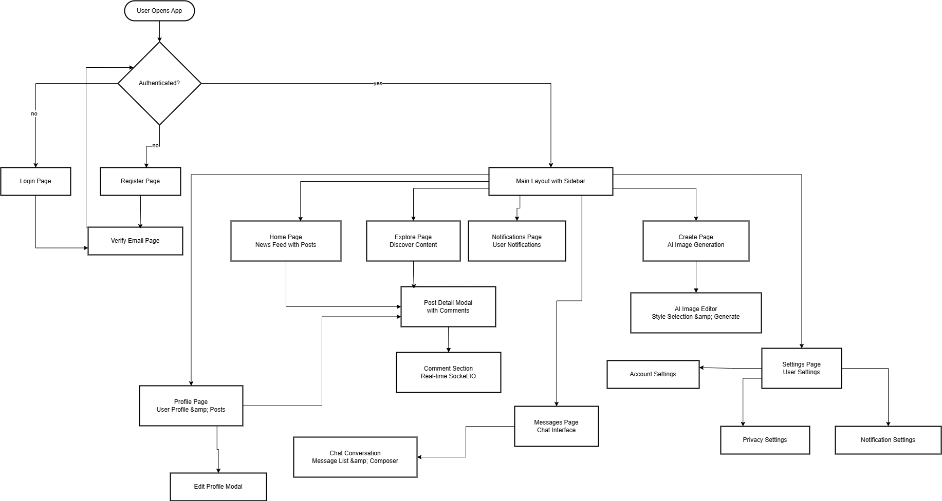

| **Seq** | **Screen** | **Description** |
| --- | --- | --- |
| 1 | **Login Page** (Đăng nhập) | Màn hình cho phép người dùng đăng nhập bằng Email/Password hoặc Google/Facebook. Nếu chưa có tài khoản, chuyển sang **Register Page** (Đăng ký) |
| 2 | **Register Page (Đăng ký)** | Màn hình đăng ký tài khoản mới. Sau khi đăng ký, chuyển sang **Verify Email Page** để xác thực. |
| 3 | **Verify Email Page (Xác thực)** | Màn hình nhập mã OTP được gửi về email để kích hoạt tài khoản trước khi vào hệ thống. |
| 4 | **Home Page (Trang chủ)** | Màn hình chính (Main Layout), hiển thị Bảng tin (News Feed) với các bài đăng mới nhất từ cộng đồng. |
| 5 | **Notifications Page (Thông báo)** | Hiển thị danh sách các thông báo về tương tác (Like, Comment, Follow) và hệ thống. |
| 6 | **Messages Page (Tin nhắn)** | Giao diện nhắn tin, bao gồm danh sách hội thoại và khung chat chi tiết (Chat Conversation) để trao đổi thời gian thực. |
| 7 | **Create Page (Tạo ảnh AI)** | Trung tâm sáng tạo, nơi người dùng chọn công cụ AI (Text-to-Image, Image Editor) để tạo hoặc chỉnh sửa ảnh. |
| 8 | **Profile Page (Hồ sơ cá nhân)** | Trang cá nhân hiển thị thông tin người dùng (Avatar, Bio) và lưới các bài đăng/ảnh đã tạo. |
| 9 | **Edit Profile Modal (Sửa hồ sơ)** | Cửa sổ (Pop-up/Modal) cho phép người dùng cập nhật thông tin cá nhân (Tên, Ảnh đại diện). |
| 10 | **Post Detail Modal (Chi tiết bài đăng)** | Màn hình hiển thị chi tiết một bài đăng (ảnh phóng to) kèm theo khu vực Bình luận (Comment Section). |
| 11 | **Settings Page (Cài đặt)** | Màn hình quản lý chung, bao gồm các menu con: Cài đặt tài khoản, Riêng tư, và Cài đặt thông báo. |

## Screen Specifications

**5.2.1 Màn hình “Login”**

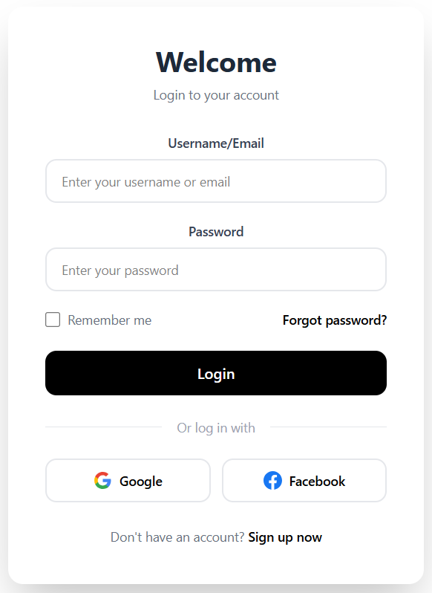

**Presentation Format:**

* **Form:** Input Email, Password.
* **Social Buttons:** Nút "Continue with Google/Facebook".

Event Handling:

| **Event (Sự kiện)** | **Action (Hành động hệ thống)** | **Next State / Result** |
| --- | --- | --- |
| **Click "Login"** | Validate form -> Gọi API POST /auth/login. | Nếu đúng: Lưu Token vào Storage -> Chuyển sang SCR-03 (Feed).  Nếu sai: Hiện thông báo lỗi. |
| **Click "Google"** | Chuyển hướng sang Google OAuth Provider. | Mở cửa sổ đăng nhập Google. Sau khi xong, quay về app và tự động đăng nhập. |

**5.2.2 Màn hình “Signup”**

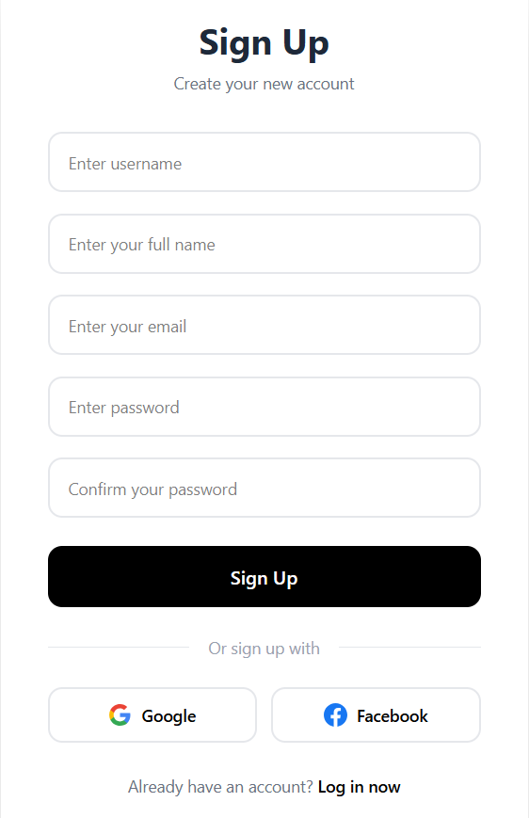

**5.2.3 Màn hình “Main Feed”**

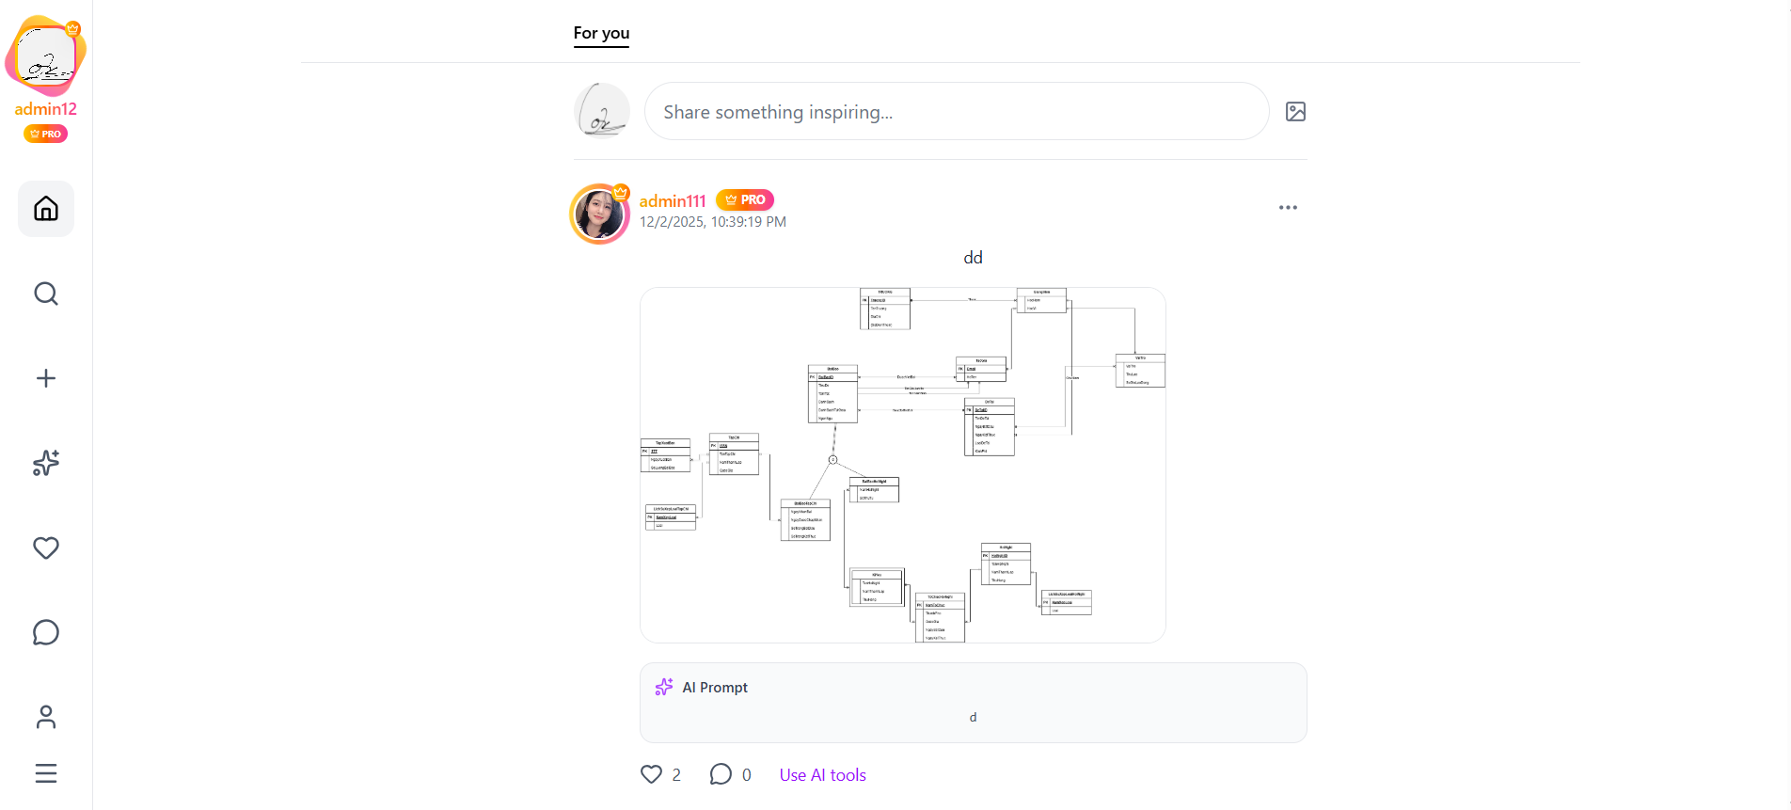

Presentation Format:

* **Header:** Chứa thanh tìm kiếm và các tab điều hướng (For You, Following).
* **Sidebar (Left):** Menu điều hướng chính (Home, Create, Profile, Settings).
* **Main Content:** Hiển thị danh sách các bài đăng (Post Card) dạng lưới hoặc cuộn vô tận (Infinite Scroll). Mỗi thẻ hiển thị ảnh, prompt, và nút tương tác.

Event Handling:

| **Event (Sự kiện)** | **Action (Hành động hệ thống)** | **Next State / Result** |
| --- | --- | --- |
| Page Load | Gọi API GET /posts/feed để lấy danh sách bài đăng. | Hiển thị danh sách ảnh loading hoặc skeleton, sau đó hiện ảnh thật. |
| Click "Like" icon | Gọi API POST /posts/like/{id} | Icon trái tim chuyển màu đỏ, số lượt like tăng +1 ngay lập tức (Optimistic UI). |
| Scroll to bottom | Kích hoạt sự kiện Infinite Scroll, gọi API lấy trang tiếp theo page=n+1. | Các bài đăng cũ hơn được tải thêm vào dưới cùng. |
| Click Post Image | Mở Modal chi tiết bài đăng. | Hiển thị ảnh kích thước lớn và phần bình luận. |

**5.2.4 Màn hình “Text-to-Image”**

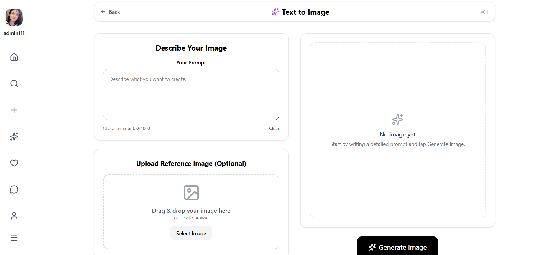

Presentation Format:

* **Input Area:** Ô nhập liệu lớn cho Prompt ("Describe your image...").
* **Action Bar:** Nút "Generate Image" nổi bật .
* **Result Area:** Khu vực hiển thị ảnh kết quả.

Event Handling:

| **Event (Sự kiện)** | **Action (Hành động hệ thống)** | **Next State / Result** |
| --- | --- | --- |
| Type in Prompt | Kiểm tra độ dài ký tự và từ khóa cấm. | Nếu hợp lệ, nút "Generate" được kích hoạt (Enable). |
| **Click "Generate"** | 1. Kiểm tra số dư Token.  2. Gọi API POST /ai/generate.  3. Hiển thị trạng thái "Generating..." (Loading spinner). | Nút Generate bị disable tạm thời. Sau khi có kết quả, ảnh hiện ra ở khung Result. |
| API Error (e.g. Timeout) | Bắt lỗi từ Backend. | Hiển thị thông báo Toast "Tạo ảnh thất bại, vui lòng thử lại". Token không bị trừ. |

**5.2.5 Màn hình “Face Swap”**

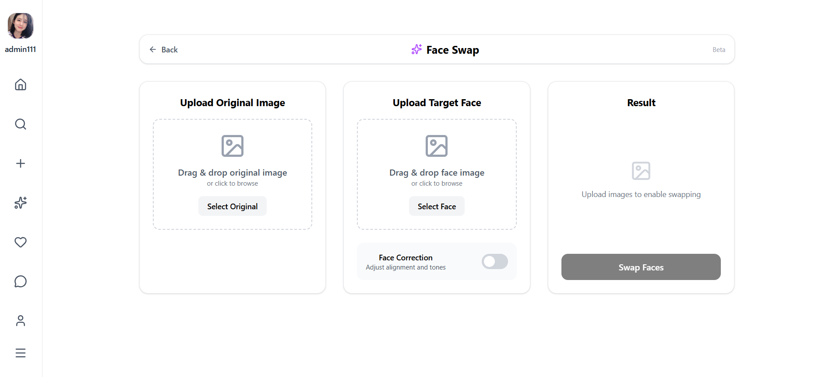

**Presentation Format:**

* **Layout 3 cột:** Cột 1 (Ảnh gốc), Cột 2 (Ảnh mặt đích), Cột 3 (Kết quả).
* **Upload Zone:** Khu vực kéo thả (Drag & Drop) cho 2 ảnh đầu vào.

Event Handling:

| **Event (Sự kiện)** | **Action (Hành động hệ thống)** | **Next State / Result** |
| --- | --- | --- |
| **Drop Image A** | Đọc file ảnh, kiểm tra định dạng/kích thước. | Hiển thị preview ảnh gốc ở cột 1. |
| **Drop Image B** | Đọc file ảnh đích. | Hiển thị preview ảnh mặt ở cột 2. |
| **Toggle "Face Correction"** | Cập nhật tham số enhance_face=true/false. | Nút toggle chuyển trạng thái xanh/xám. |
| **Click "Swap Faces"** | Gọi API POST /ai/face-swap. | Hiển thị Loading. Khi xong, ảnh kết quả hiện ở cột 3 kèm nút Download. |

**5.2.6 màn hình “User Profile”**

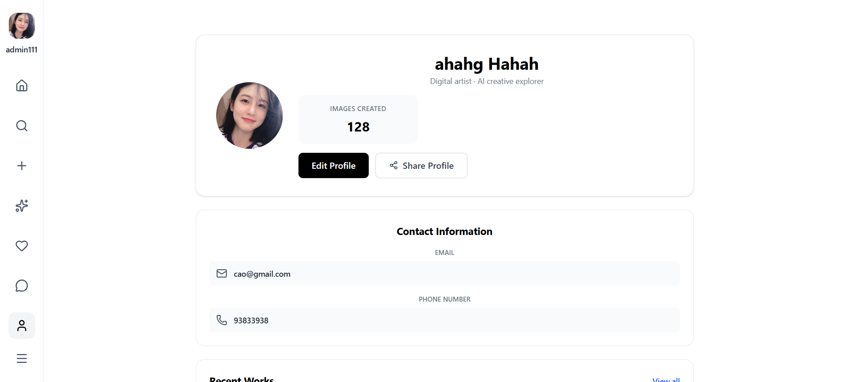

**Presentation Format:**

* **Header Info:** Avatar, Tên, Bio,Số ảnh đã tạo.
* **Gallery Grid:** Lưới hiển thị các ảnh user đã tạo hoặc đã lưu.
* **Edit Button:** Nút "Edit Profile" để chỉnh sửa thông tin.

Event Handling:

| **Event (Sự kiện)** | **Action (Hành động hệ thống)** | **Next State / Result** |
| --- | --- | --- |
| **Page Load** | Gọi API GET /users/profile/{id} và GET /posts/user/{id}. | Hiển thị thông tin user và lưới ảnh. |
| **Click "Edit Profile"** | Điều hướng sang trang chỉnh sửa. | Chuyển sang màn hình Edit Profile. |
| **Click "Settings" (Icon)** | Mở menu cài đặt. | Hiển thị Popover menu cài đặt/đăng xuất. |

**5.2.7 Màn hình “Background Tools”**

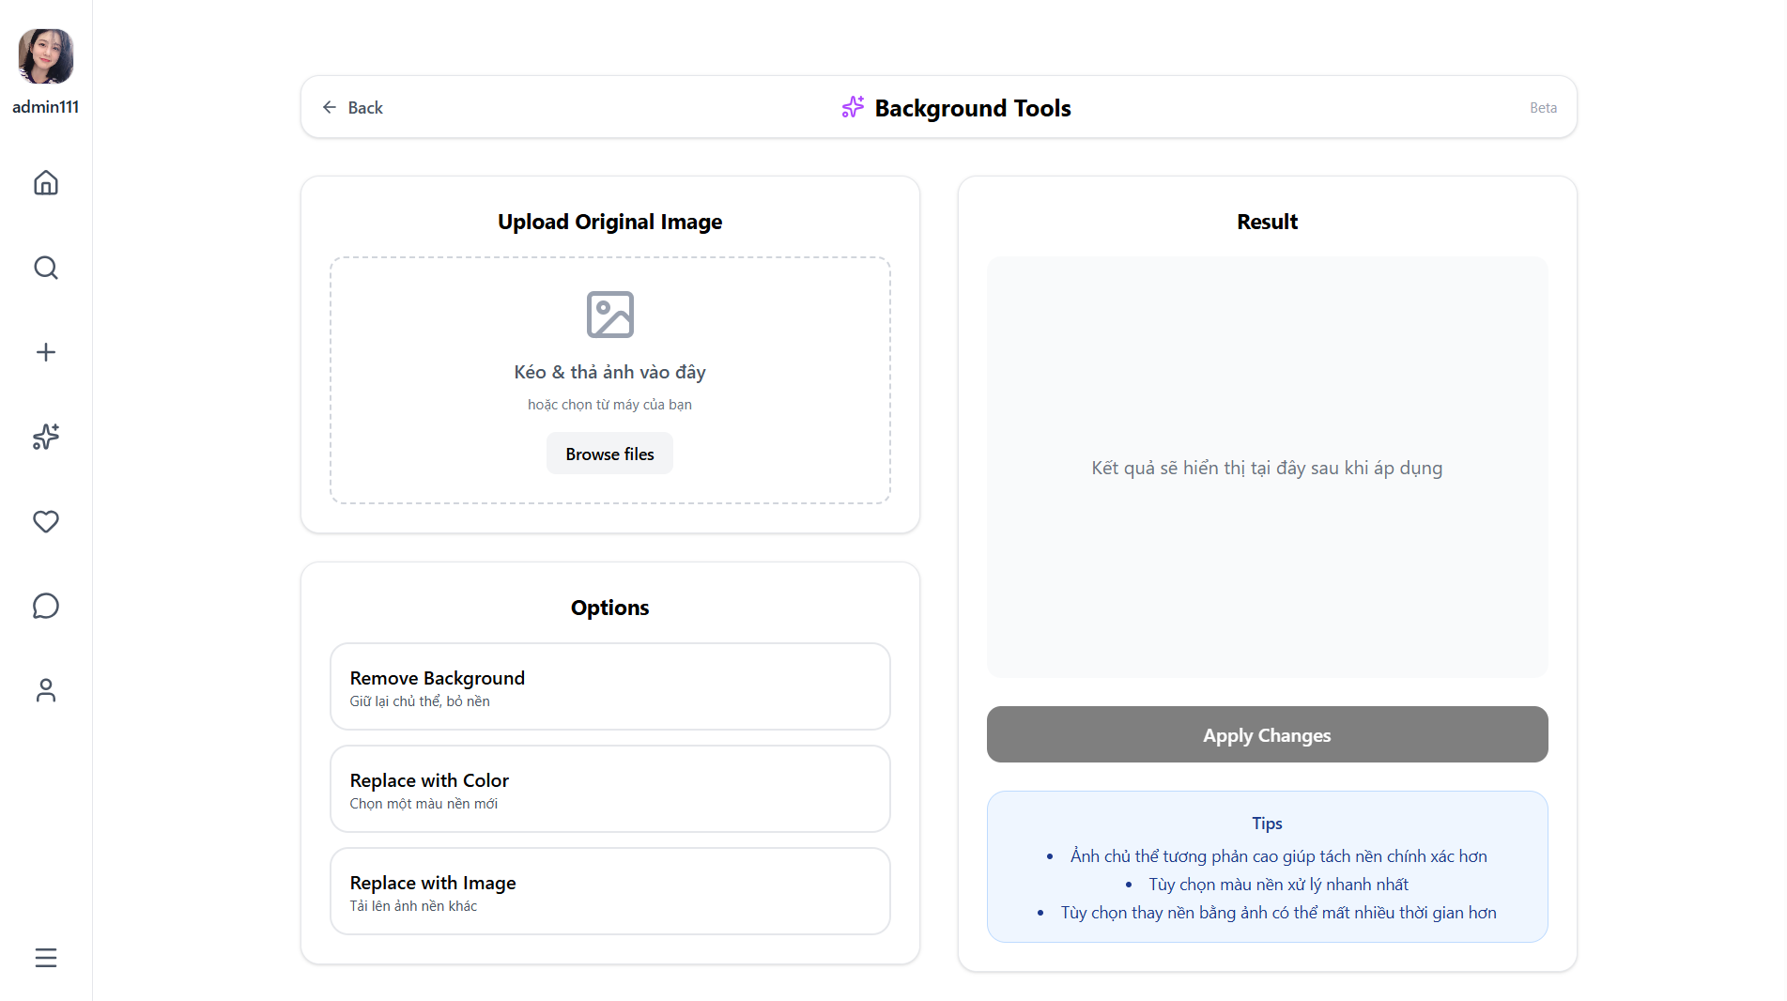

**5.2.8 Màn hình ‘’Style Transfer”**

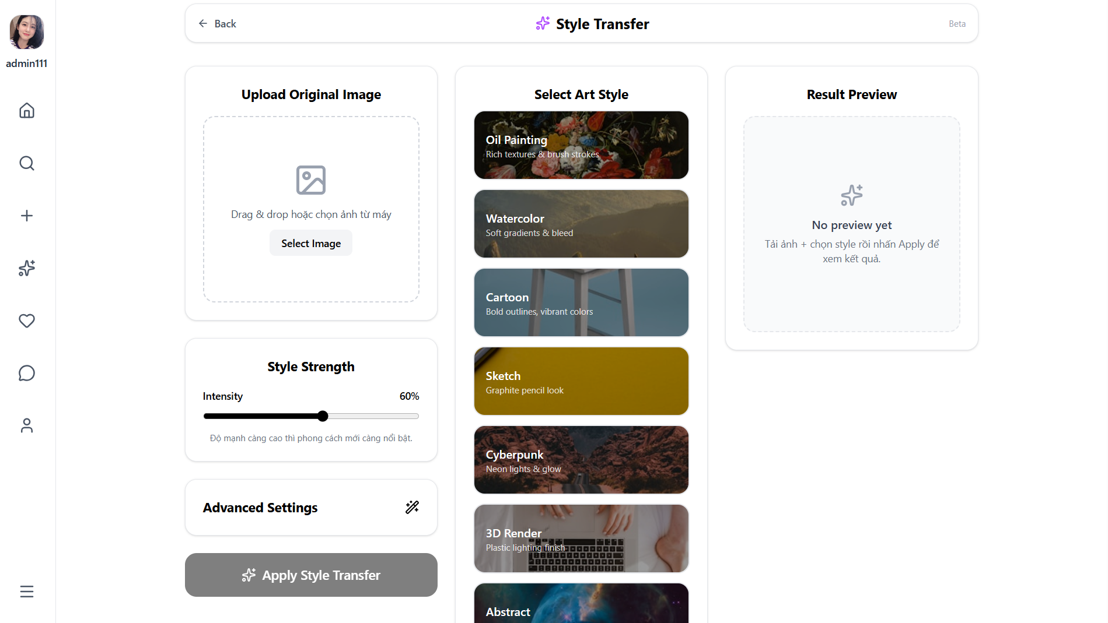

**5.2.9 Màn hình “Photo Restore”**

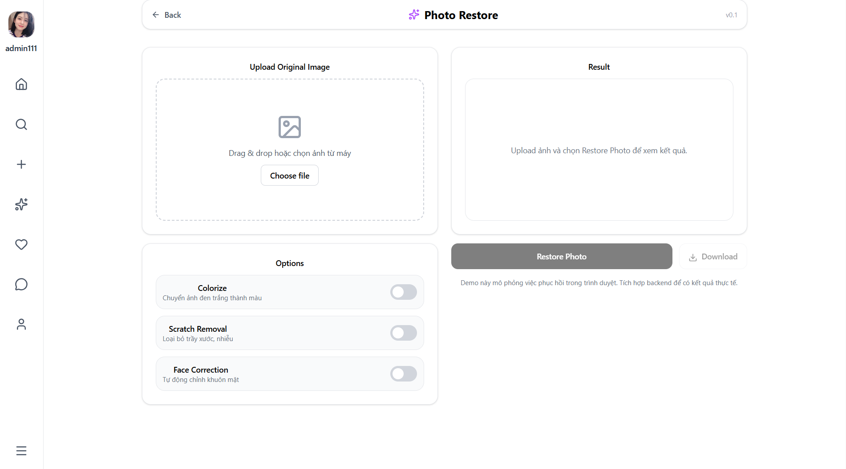

**5.2.10 Màn hình “Notification”**

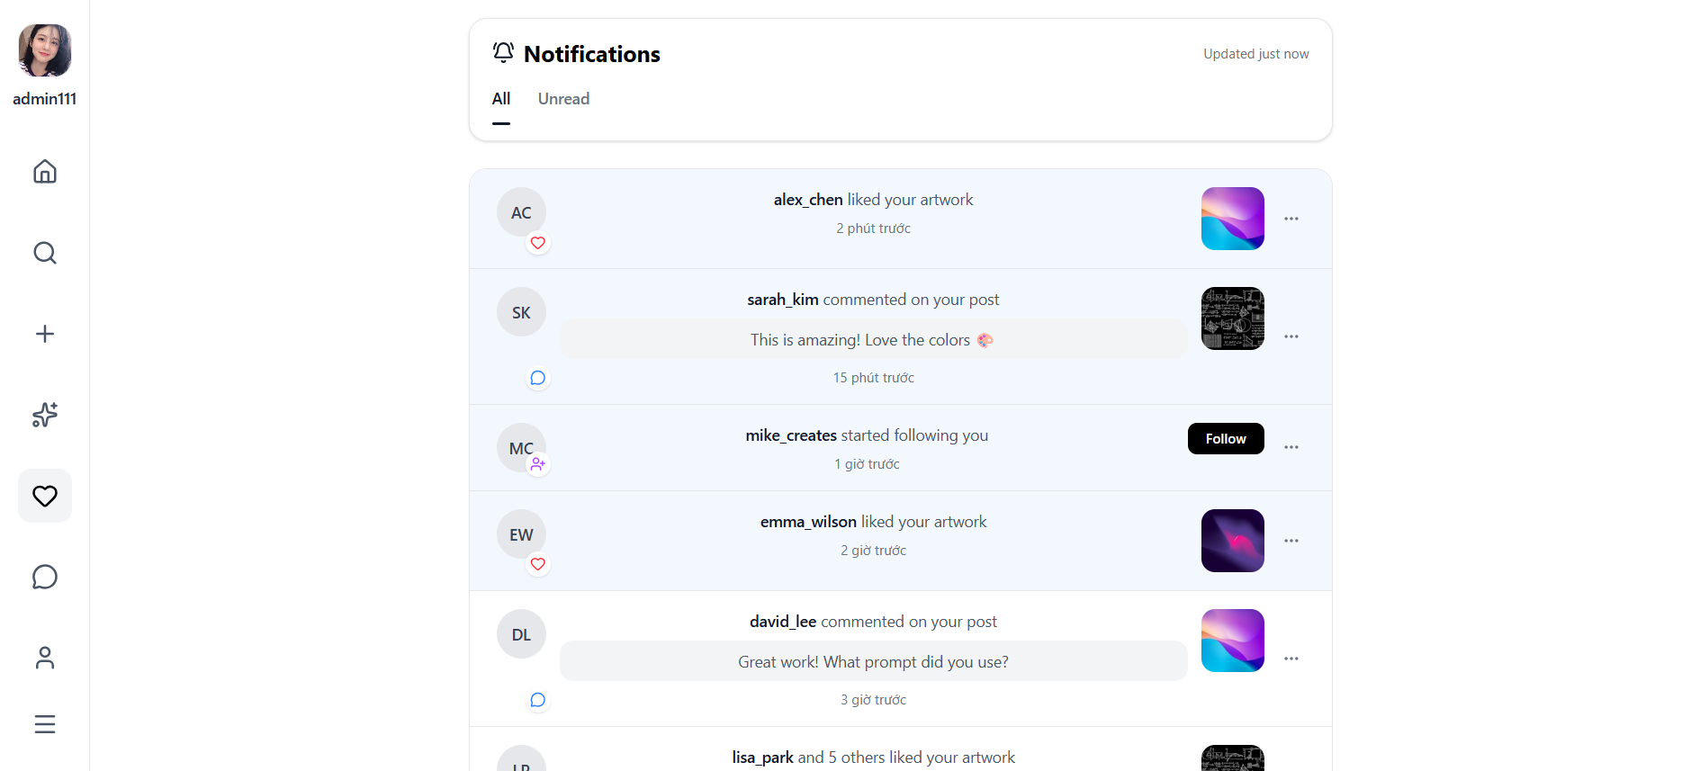

**5.2.11 Màn hình “Chat”**

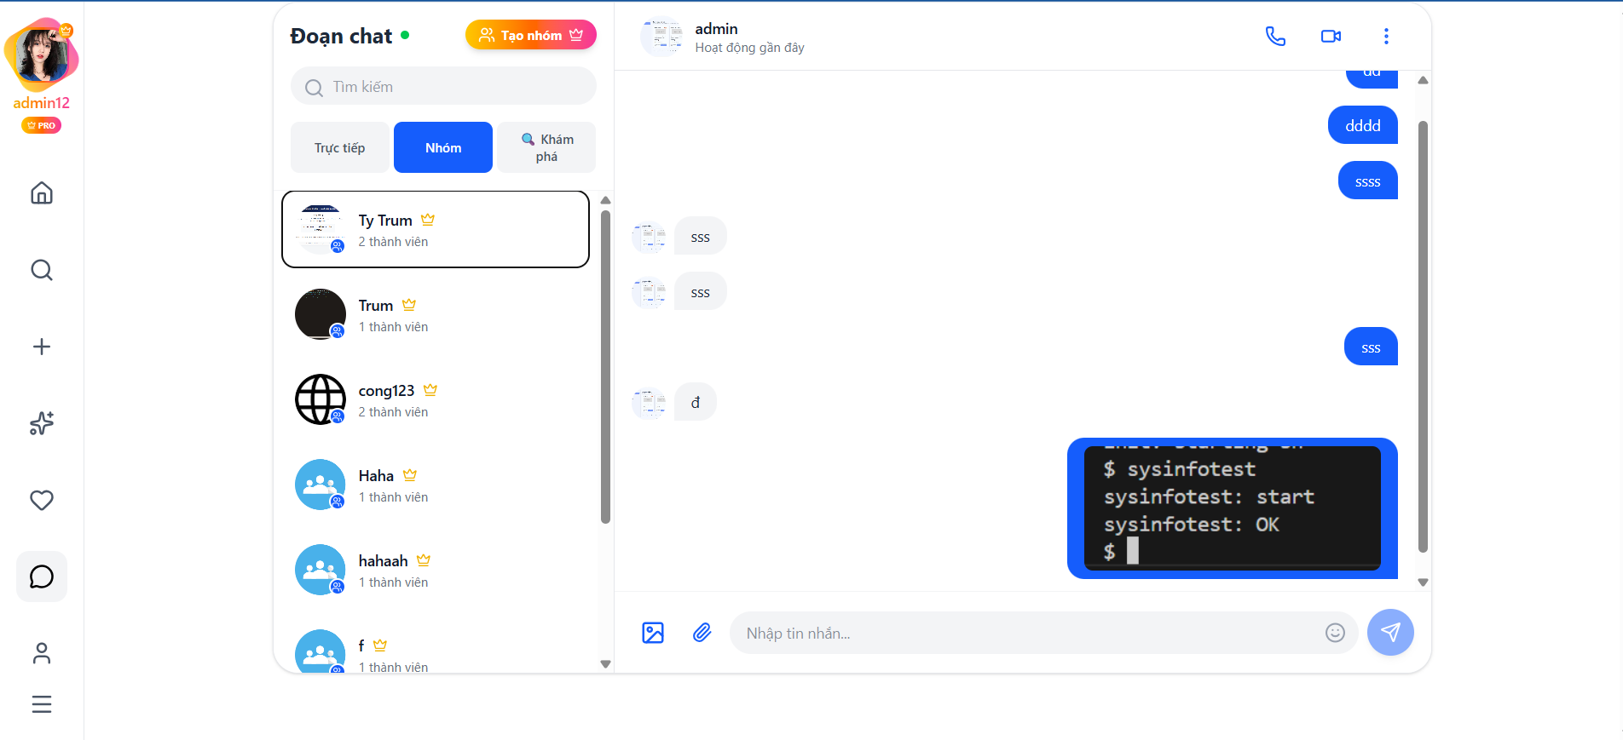

**5.2.12 Màn hình “Profile Edit”**

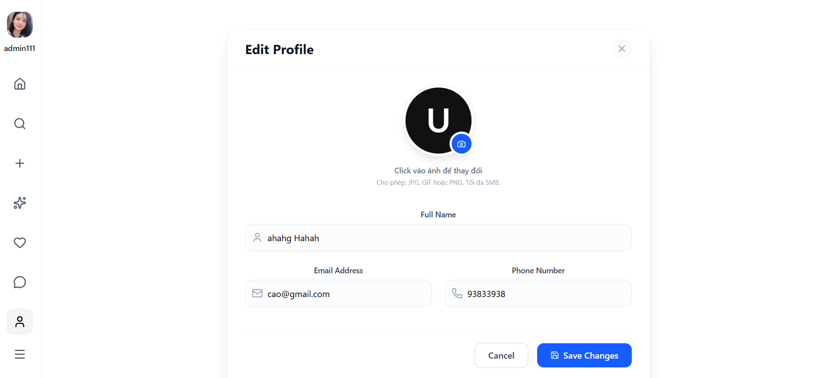

**5.2.12 Màn hình “Create Post”**

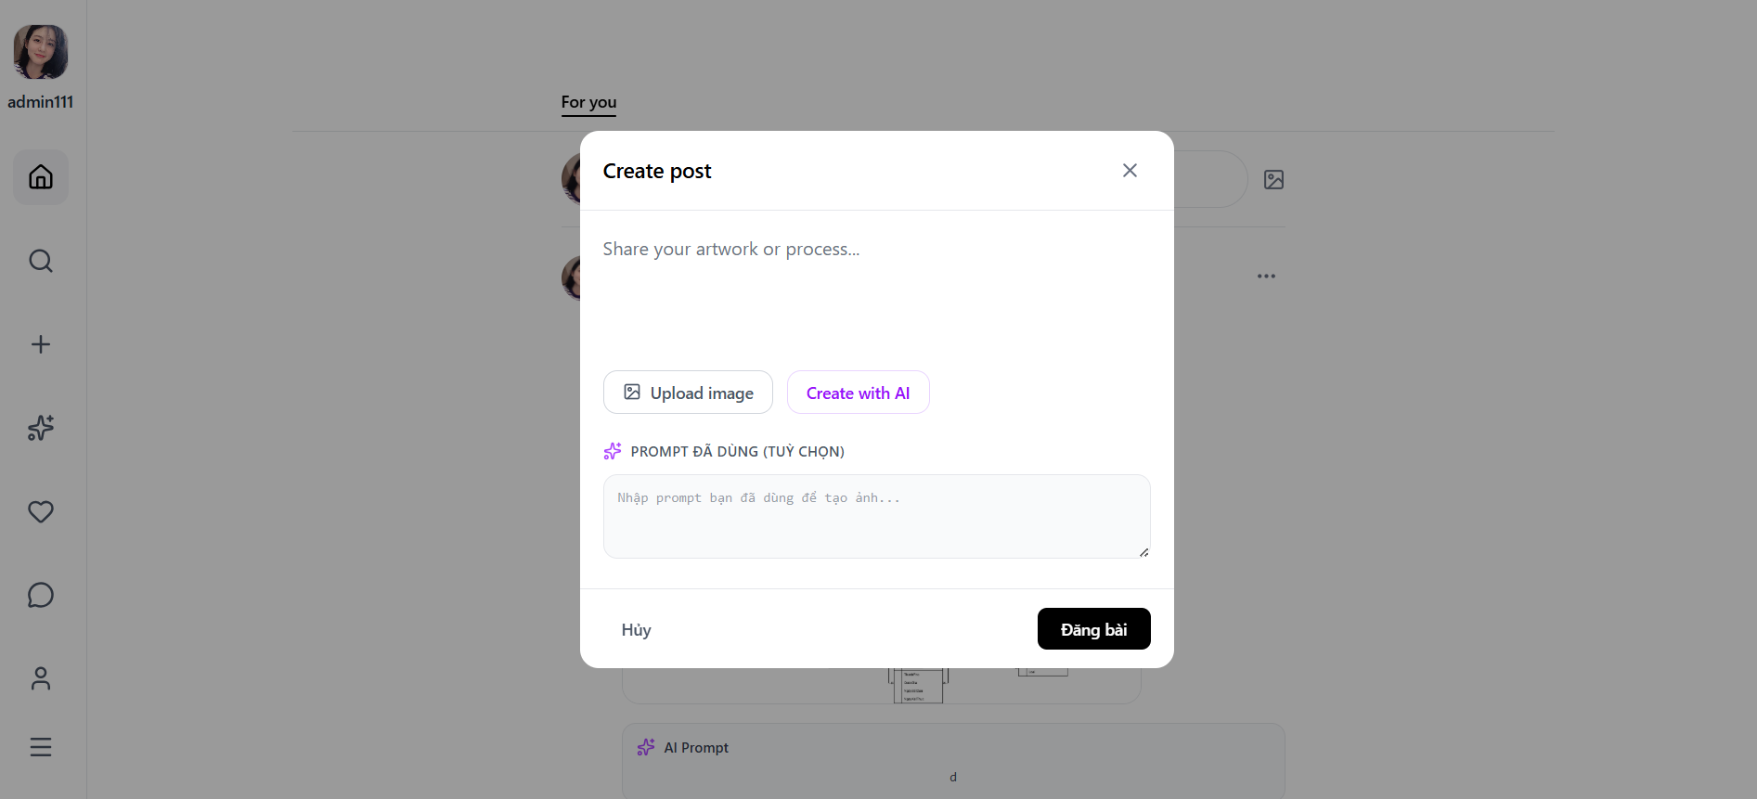

**5.2.13 Màn hình “User premium profile”**

